**HỌC VIỆN KỸ THUẬT QUÂN SỰ**

**DƯƠNG VĂN BÁCH**

**KHÓA 12**

**HỆ ĐÀO TẠO DÂN SỰ**

**ĐỒ ÁN TỐT NGHIỆP ĐẠI HỌC**

**CHUYÊN NGÀNH CÔNG NGHỆ THÔNG TIN**

**XÂY DỰNG HỆ THỐNG THÔNG TIN HỎI ĐÁP**

**VÀ TÌM KIẾM CHUYÊN GIA TOÁN PHỔ THÔNG**

**NĂM 2018**

**HỌC VIỆN KỸ THUẬT QUÂN SỰ**

**DƯƠNG VĂN BÁCH**

**KHÓA 12**

**HỆ ĐÀO TẠO DÂN SỰ**

**ĐỒ ÁN TỐT NGHIỆP ĐẠI HỌC**

**NGÀNH: CÔNG NGHỆ THÔNG TIN**

**MÃ SỐ:** 5248020103

**XÂY DỰNG HỆ THỐNG THÔNG TIN HỎI ĐÁP**

**VÀ TÌM KIẾM CHUYÊN GIA TOÁN PHỔ THÔNG**

***Cán bộ hướng dẫn khoa học***

**NĂM 2018**

# LỜI CẢM ƠN

Trong thời gian làm đồ án tốt nghiệp, em đã nhận được nhiều sự giúp đỡ, đóng góp ý kiến và chỉ bảo nhiệt tình của thầy cô, gia đình và bạn bè.

Em xin gửi lời cảm ơn chân thành đến thầy Nguyễn Mạnh Hùng và cô Đỗ Thị Mai Hường, giáo viên khoa công nghệ thông tin - Học viện Kỹ thuật Quân sự đã tận tình hướng dẫn, chỉ bảo em trong suốt quá trình làm đồ án.

Em xin gửi lời cảm ơn đến các thầy cô giáo trong trường Học viện Kỹ thuật Quân sự nói chung, các thầy cô trong Bộ môn Hệ thống thông tin nói riêng đã chỉ dạy cho em kiến thức về các môn đại cương và các môn chuyên ngành, giúp em có được cơ sở lý thuyết vững vàng để hoàn thiện đồ án.

Cuối cùng, em xin chân thành cảm ơn gia đình, các anh chị em trong công ty cổ phần 1LINK đã luôn tạo điều kiện, quan tâm, giúp đỡ, động viên em trong suốt quá trình học tập, làm việc và hoàn thành đồ án tốt nghiệp.

Hà Nội, ngày 02/05/2018

Sinh viên thực hiện

Dương Văn Bách

# THUẬT NGỮ VÀ CÁC TỪ VIẾT TẮT

| **Thuật ngữ** | **Định nghĩa** | **Giải thích** |
| --- | --- | --- |
| LaTeX | Gói các tập lệnh soạn thảo công thức toán học | Là một gói các tập lệnh cho phép tác giả có thể soạn thảo và in ấn tài liệu của mình với chất lượng bản in cao nhờ việc thống nhất cách trình bày từ trước trong đó có hỗ trợ công thức toán học. |
| ES | Elasticsearch | Là một máy tìm kiếm mã nguồn mở được phát triển trên nền tảng Apache Lucene. |
| SQL | Structured Query Language | Là ngôn ngữ truy vẫn mang tính cấu trúc, nó được thiết kế để quản lý dữ liệu trong một hệ thống quản lý cơ sở dữ liệu quan hệ. |
| REST | REpresentational State Transfer | Kiến trúc cho việc thiết kế các ứng dụng có kết nối sử dụng giao thức HTTP để gửi một yêu cầu GET, POST, PUT, DELETE đến một URL để xử lý dữ liệu. |
| Backend |  | Mô tả môi trường phía máy chủ bao gồm phần cứng máy chủ, môi trường lập trình, các ứng dụng cung cấp dịch vụ và cơ sở dữ liệu. |
| API | Application Programming Interface | Là cách để cách phần mềm, các module trong hệ thống giao tiếp với nhau. |
| Endpoint | API Endpoint | Địa chỉ URL dùng để truy cập đến một tài nguyên trong REST API. |

# MỤC LỤC

LỜI CẢM ƠN 1

THUẬT NGỮ VÀ CÁC TỪ VIẾT TẮT 2

MỤC LỤC 4

DANH MỤC HÌNH ẢNH 8

DANH MỤC CÁC BẢNG BIỂU 10

LỜI NÓI ĐẦU 12

Chương 1 KHẢO SÁT HỆ THỐNG 14

1.1. Giới thiệu bài toán 14

1.2. Nghiên cứu các hệ thống có liên quan 14

1.2.1. Công cụ tìm kiếm 15

1.2.2. Mạng xã hội 15

1.2.3. Trang web hỏi đáp 16

1.2.4. Trang web học tập 16

1.2.5. Các diễn đàn 17

1.3. Mô tả hệ thống mới 18

1.3.1. Đối tượng sử dụng của hệ thống 18

1.3.2. Quy trình nghiệp vụ 20

1.4. Các yêu cầu hệ thống 22

1.4.1. Yêu cầu chức năng 22

1.4.2. Yêu cầu phi chức năng 24

1.5. Lựa chọn giải pháp công nghệ và dữ liệu 24

Chương 2 TỔNG QUAN CÁC GIẢI PHÁP DỮ LIỆU, CÔNG NGHỆ 26

2.1. Giải pháp thu thập dữ liệu trên website Olm.vn 26

2.2. Sử dụng dữ liệu giả lập trên website Mockaroo.com 27

2.3. Máy tìm kiếm(Search Engine): Elasticsearch v5.6.9 27

2.4. Cơ sở dữ liệu: Mongodb 3.4.10 28

2.5. Backend Runtime Environment: Nodejs v6.11.4 29

2.6. Backend API: Apollo GraphQL 30

2.7. Backend API: Expressjs v4.16.0 32

2.8. Máy hiển thị công thức toán học trên trình duyệt: Mathjax v2.7.2 32

2.9. Tách từ tiếng Việt: Vitk v5.0 & vntk v1.2.1 33

2.10. Công nghệ truyền thông điệp tức thời: WebRTC 33

Chương 3 PHÂN TÍCH HỆ THỐNG 35

3.1. Xây dựng biểu đồ ca sử dụng (Use case) 35

3.1.1. Xác định các tác nhân và ca sử dụng 35

3.1.2. Biểu đồ ca sử dụng 36

3.1.3. Mô tả kịch bản cho các ca sử dụng 37

3.1.3.1. Kịch bản ca sử dụng Đăng kí 37

3.1.3.2. Kịch bản ca sử dụng Đăng nhập 38

3.1.3.3. Kịch bản ca sử dụng Tìm kiếm 40

3.1.3.4. Kịch bản ca sử dụng Hỏi đáp miễn phí 42

3.1.3.5. Kịch bản ca sử dụng Hỏi đáp thu phí 43

3.1.3.6. Kịch bản ca sử dụng Quản lý tài khoản thanh toán cá nhân 48

3.1.3.8. Kịch bản ca sử dụng Kiểm soát nội dung 52

3.1.3.9. Kịch bản ca sử dụng Xác nhận chuyên gia 53

3.3. Xây dựng biểu đồ hoạt động(Activity Diagram) 56

3.3.1. Activity Đăng kí 56

3.3.2. Activity Đăng nhập 57

3.3.3. Activity Tìm kiếm câu hỏi 58

3.3.4. Activity Tìm kiếm chuyên gia 58

3.3.5. Activity Hỏi đáp thu phí: Hỏi đáp nhanh 59

3.3.6. Activity Hỏi đáp thu phí: Hỏi đáp trực tiếp 60

3.3.7. Activity Nạp tiền vào tài khoản 61

3.3.9. Activity Rút tiền khỏi tài khoản 62

3.3.11. Activity Khóa hiển thị nội dung 63

3.3.12. Activity Ứng tuyển chuyên gia 63

3.3.13. Activity Đánh giá hồ sơ chuyên gia 64

3.3.14. Activity Kiểm tra năng lực chuyên gia 64

Chương 4 THIẾT KẾ VÀ XÂY DỰNG HỆ THỐNG 65

4.1. Thiết kế kiến trúc hệ thống 65

4.2. Thiết kế cơ sở dữ liệu 66

4.2.1. Thiết kế collections trong cơ sở dữ liệu Mongodb 66

4.2.2. Đặc tả collection chính trong Mongodb 67

4.3. Cài đặt mã nguồn và triển khai hệ thống 83

4.4. Giới thiệu giao diện Website qua các luồng xử lý chính 84

4.4.1. Tìm kiếm câu hỏi và chuyên gia bằng từ khóa 84

4.4.2. Đăng kí và xác thực tài khoản, đăng nhập 86

4.4.3. Tạo câu hỏi miễn phí, trả lời và bình luận trong chi tiết câu hỏi 86

4.4.4. Tạo và trả lời câu hỏi trong mục hỏi đáp nhanh 87

4.4.5. Hỏi đáp trực tiếp với chuyên gia qua Mathover Messenger 90

4.4.6. Nạp và rút tiền từ tài khoản Mathover 91

4.4.7. Đăng kí và làm bài test để trở thành chuyên gia toán phổ thông 93

4.4.9. Xét duyệt nội dung câu hỏi. 95

KẾT LUẬN 96

1. Kết quả đạt được 96

2. Hướng phát triển 96

TÀI LIỆU THAM KHẢO 97

# DANH MỤC HÌNH ẢNH

Hình 2.1: Một câu hỏi trên website Olm.vn 26

Hình 3.1: Use case tổng quát 36

Hình 3.2: Biểu đồ ca sử dụng “Đăng kí” 37

Hình 3.3: Biểu đồ ca sử dụng Đăng nhập 38

Hình 3.4: Biểu đồ ca sử dụng “Tìm kiếm” 40

Hình 3.5: Biểu đồ ca sử dụng “Quản lý hỏi đáp miễn phí” 42

Hình 3.6: Biểu đồ ca sử dụng “Quản lý hỏi đáp thu phí” 43

Hình 3.7: Biểu đồ ca sử dụng “Quản lý tài khoản thanh toán cá nhân” 48

Hình 3.8: Biểu đồ ca sử dụng “Kiểm soát nội dung” 52

Hình 3.9: Biểu đồ ca sử dụng “Quản lý yêu cầu xác nhận chuyên gia” 53

Hình 3.10: Activity Đăng kí 56

Hình 3.11: Activity Đăng nhập 57

Hình 3.12: Activity Tìm kiếm câu hỏi 58

Hình 3.13: Activity Tìm kiếm chuyên gia 58

Hình 3.14: Activity Hỏi đáp thu phí: Hỏi đáp nhanh 59

Hình 3.15: Activity Hỏi đáp thu phí: Hỏi đáp trực tiếp 60

Hình 3.16: Activity Nạp tiền vào tài khoản 61

Hình 3.17: Activity Rút tiền khỏi tài khoản 62

Hình 3.18: Activity Khóa nội dung 63

Hình 3.19: Activity Ứng tuyển chuyên gia 63

Hình 3.20: Activity Gửi yêu cầu hỗ trợ 64

Hình 3.21: Activity Kiểm tra năng lực chuyên gia 64

Hình 4.1 Thiết kế kiến trúc hệ thống 65

Hình 4.2: Thiết kế các collections trong cơ sở dữ liệu Mongodb 66

Hình 4.3: Giao diện Tìm kiếm câu hỏi sử dụng từ khóa và nhãn 85

Hình 4.4: Giao diện tìm kiếm chuyên gia theo nhãn thông minh 85

Hình 4.5: Giao diện đăng kí tài khoản và xác thực sử dụng email 86

Hình 4.6: Chi tiết nội dung một câu hỏi miễn phí 87

Hình 4.7: Giao diện đăng câu hỏi nhanh 88

Hình 4.8: Giao diện các câu hỏi nhanh phù hợp với một chuyên gia 88

Hình 4.9: Giao diện trả lời câu hỏi nhanh 89

Hình 4.10: Giao diện lựa chọn câu trả lời ưng ý nhất 89

Hình 4.11: Giao diện xác nhận kết nối hỏi đáp trực tiếp 90

Hình 4.12: Giao diện hỏi đáp trực tiếp giữa người dùng với chuyên gia 91

Hình 4.13: Giao diện gửi yêu cầu xác nhận nạp tiền vào tài khoản 91

Hình 4.14: Giao diện xác nhận giao dịch nạp tiền của hỗ trợ viên 92

Hình 4.15: Giao diện gửi yêu cầu rút tiền 92

Hình 4.16: Giao diện xác nhận đã chuyển khoản của hỗ trợ viên 93

Hình 4.17: Giao diện bước 1 trong 3 bước đăng kí chuyên gia 93

Hình 4.18: Giao diện bước 2 trong 3 bước đăng kí chuyên gia 94

Hình 4.19: Giao diện bước 3 trong 3 bước đăng kí chuyên gia 94

Hình 4.20: Giao diện xét duyệt nội dung của kiểm soát viên 95

# DANH MỤC CÁC BẢNG BIỂU

Bảng 3.1: UC Đăng kí thông tin 37

Bảng 3.2: UC Xác nhận email 38

Bảng 3.3: UC Đăng nhập 39

Bảng 3.4: UC Quên mật khẩu 39

Bảng 3.5: UC Tìm kiếm chuyên gia sử dụng từ khóa và bộ lọc 41

Bảng 3.6: UC Tìm kiếm câu hỏi sử dụng từ khóa 41

Bảng 3.7: UC Đặt câu hỏi 42

Bảng 3.8: UC Trả lời câu hỏi 43

Bảng 3.9: UC – Hỏi đáp nhanh với chuyên gia 44

Bảng 3.10: UC-Trả lời câu hỏi nhanh 45

Bảng 3.11: UC-Lựa chọn câu trả lời ưng ý nhất 46

Bảng 3.12: UC Kết nối với chuyên gia 47

Bảng 3.13: UC Hỏi đáp với chuyên gia 47

Bảng 3.14: UC Đánh giá chất lượng phiên hỏi đáp 48

Bảng 3.15: UC Cập nhật tài khoản thanh toán 49

Bảng 3.16: UC Nạp tiền vào tài khoản 50

Bảng 3.17: UC Rút tiền khỏi tài khoản 51

Bảng 3.18: UC Cập nhật trạng thái hiển thị câu hỏi 52

Bảng 3.19: UC Ứng tuyển chuyên gia 54

Bảng 3.20: UC Đánh giá hồ sơ chuyên gia 54

Bảng 3.21: UC Kiểm tra năng lực 55

Bảng 4.1: Collection “user” 70

Bảng 4.2: Collection “channels” 70

Bảng 4.3: Collection “messages” 72

Bảng 4.4: Collection “posts” 74

Bảng 4.5: Collection “answers” 76

Bảng 4.6: Collection “quick_questions” 78

Bảng 4.7: Collection “expert_registrations” 80

Bảng 4.8: Collection “user_wallet_history” 81

Bảng 4.9: Collection “transaction_checking_requests” 83

# 

# LỜI NÓI ĐẦU

Học tập là một trong những nhu cầu thiết yếu của con người. Thực tế cho thấy quá trình học tập và tiếp thu của con người là liên tục và trong bất kì môi trường nào con người cũng có nhu cầu học tập và tiếp thu cái mới. Trong quá trình học tập ấy, mỗi người đều này sinh trong đầu những thắc mắc, hoặc gặp phải những vấn đề khó khăn cấp bách mà trong phạm vi kiến thức của bản thân không thể tự lí giải, tự giải quyết những vấn đề mà mình gặp phải. Lúc đó người ta cần đến kiến thức từ các những nhà chuyên môn, những chuyên gia, hay đơn giản hơn là những người có kinh nghiệm về vấn đề, lĩnh vực mà người cần tìm kiếm quan tâm để có thể trò chuyện, trao đổi, học tập kinh nghiệm hoặc để có giải pháp tức thời cho vấn đề mà mình gặp phải.

Trên khảo sát thực tế chưa thực sự có hệ thống nào ở thời điểm hiện tại khắc phục các vấn đề trên. Xuất phát từ nhu cấp cấp thiết của việc giải quyết nhu cầu học tập của con người ở mọi độ tuổi, mọi tầng lớp, mọi lĩnh vực ngành nghề trong xã hội, em quyết định chọn đề tài: “*Xây dựng hệ thống thông tin hỏi đáp và tìm kiếm chuyên gia toán phổ thông”* làm đồ án tốt nghiệp của mình.

Về mục đích của đồ án: Phát triển hệ thống hỏi đáp dựa trên mô hình chia sẻ kiến thức, cho phép người dùng tìm kiếm một cụm từ và được trả về kết quả là danh sách các chuyên gia có kiến thức tốt về lĩnh vực mà cụm từ đề cập tới, để tạo ra sự kết nối tức thời giữa người cần tìm kiếm kiến thức với chuyên gia thông qua tin nhắn hoặc cuộc gọi video-call. Người tiếp nhận kiến thức sẽ phải trả một khoản phí cho chuyên gia tính theo thời gian kết nối. Song song với việc hỏi đáp tính phí, hệ thống cũng cho phép người dùng đăng tải câu hỏi của mình và nhận được câu trả lời từ các thành viên khác hoàn toàn miễn phí.

Về phạm vi thực hiện:

* *Phạm vi nội dung*: Nội dung thực hiện trong lĩnh vực toán phổ thông, bao gồm chương trình học từ lớp 1 đến lớp 12 và ôn thi đại học.
* *Phạm vi không gian:* Hệ thống được xây dựng có giao diện người sử dụng thông qua website.
* *Phạm vi thời gian:* Thời gian thực hiện: từ 20/01/2018 đến 28/04/2018.

Với mục đích và phạm vi thực hiện như vừa đề cập, báo cáo được xây dựng dựa trên toàn bộ kết quả thực hiện trong suốt thời gian làm đồ án và được chia làm 4 chương như sau:

+ ***Chương 1*** ***Khảo sát hệ thống***: chương này trình bày về bối cảnh, quy trình của hiện trạng, tìm hiểu các hệ thống có liên quan và đưa ra quy trình, đối tượng sử dụng và các yêu cầu đặt ra đối với hệ thống mới.

+ ***Chương 2******Tổng quan các giải pháp dữ liệu, công nghệ***: chương này trình bày đề xuất cách thức thu thập dữ liệu dữ liệu và công nghệ được sử dụng để giải quyết các vấn đề ở chương 1.

+ ***Chương 3 Phân tích hệ thống***: chương này trình bày kết quả của quá trình phân tích nghiệp vụ hệ thống, gồm: đặc tả chi tiết các yêu cầu chức năng và phi chức năng của hệ thống.

+ ***Chương 4 Thiết kế và xây dựng hệ thống***: chương này trình bày kết quả của quá trình thiết kế hệ thống, bao gồm: thiết kế kiến trúc hệ thống, thiết kế cơ sở dữ liệu. Tiếp theo giới thiệu về kết quả xây dựng hệ thống, bao gồm việc cài đặt hệ thống và giới thiệu giao diện tương tác của hệ thống thông qua website.

Do hạn chế về kiến thức và kinh nghiệm xây dựng và triển khai hệ thống nên việc thực hiện đồ án không tránh khỏi những thiếu sót. Em rất mong nhận được sự góp ý của các thầy cô cùng toàn thể các bạn để đồ án của em được hoàn thiện hơn.

# Chương 1 KHẢO SÁT HỆ THỐNG

* 1. Giới thiệu bài toán

*Đặt bài toán:*

Phát triển hệ thống hỏi đáp dựa trên mô hình chia sẻ kiến thức, cho phép người dùng tìm kiếm một cụm từ và được trả về kết quả là danh sách các chuyên gia có kiến thức tốt về cấp học mà cụm từ đề cập tới, để tạo ra sự kết nối tức thời giữa người cần tìm kiếm kiến thức với chuyên gia thông qua tin nhắn hoặc cuộc gọi video-call. Người tiếp nhận kiến thức sẽ phải trả một khoản phí cho chuyên gia tính theo thời gian kết nối. Song song với việc hỏi đáp tính phí, hệ thống cũng cho phép người dùng đăng tải câu hỏi của mình và nhận được câu trả lời từ các thành viên khác hoàn toàn miễn phí.

* 1. Nghiên cứu các hệ thống có liên quan

Trên thế giới cũng như Việt Nam có rất nhiều hệ thống, website, công cụ để giúp sức cho con người giải quyết bài toán vừa đề cập ở phần trước. Một số ví dụ có thể kể đến như:

- Trên thế giới:

*Các công cụ tìm kiếm*: Google, Yahoo, Bing...

*Mạng xã hội*: Facebook, Twitter, Youtube…

*Các trang web hỏi đáp*: Yahoo Ask & Answer, Mathoverflow.net, Reddit.com, Math.stackexchange.com,…

*Các trang web học tập*: Math.com, Schoolyourself.org, Khanacademy.com, Onlinemathlearning.com, Mathplanet.com...

*Các diễn đàn*: Mathforum.org, Artofproblemsolving.com, Guruquest.net...

- Ở Việt Nam:

Các công cụ tìm kiếm: Cốc Cốc...

*Mạng xã hội*: Zalo, Beat.vn, Go.vn, Zing.me…

*Các trang web hỏi đáp*: Hoidapnhanh.vn, Olm.vn, Quickrep.vn, Daynhauhoc.com, Hoc247.net…

*Các trang web học tập*: Luyenthi123.com, Vted.vn, Cunghoc.vn, Luyenthi123.com, Hocmai.vn, Moon.vn, Zuni.vn...

*Các diễn đàn*: Diendantoanhoc.net, Diendan.hocmai.vn, Diendantoanthcs.forumvi.net, K2pi.net.vn…

Tuy nhiên các hệ thống kể trên không thể giải quyết hoàn toàn được vấn đề hoặc bản thân nó được ra đời không nhằm mục đích giải quyết vấn đề mà ta đang gặp phải trong bài toán vừa đề cập. Dưới đây là phân tích chi tiết về những ưu - nhược điểm mà các hệ thống, website, công cụ kể trên.

### Công cụ tìm kiếm

* *Ví dụ:* Google, Yahoo, Bing, Cốc cốc…
* Ưu điểm:
* Giúp người dùng tìm kiếm được hàng triệu kết quả có liên quan đến thắc mắc, vấn đề của người dùng thông qua từ khóa tìm kiếm.
* Nhược điểm:
* Không cung cấp các thông tin về người có kiến thức trong lĩnh vực có liên quan đến từ khóa.
* Không cung cấp cách thức để người tìm kiếm có thể trao đổi trực tiếp với người có kiến thức.

### Mạng xã hội

* Ví dụ: Facebook, Twitter, Youtube, Zalo, Beat.vn, Zing.me…
* Ưu điểm:
* Kết nối con người với con người, cung cấp cách thức cho phép con người kết nối trực tiếp, trò chuyện và trao đổi với nhau.
* Nhược điểm:
* Tìm kiếm nội dung khó khăn.
* Không có cơ chế để phân biệt được ai là chuyên gia.

### Trang web hỏi đáp

* Ví dụ: Yahoo Ask & Answer, Math.stackexchange.com, Quora, Reddit.com, Mathoverflow.net, Hoidapnhanh.vn, Olm.vn, Quickrep.vn, Daynhauhoc.com, Hoc247.net...
* Ưu điểm:
* Giúp người dùng tìm được thông tin giải quyết vấn đề họ gặp phải nhờ sự trợ giúp của cộng đồng(bao gồm người người có chuyên môn hoặc không có chuyên môn).
* Nhược điểm:
* Không cấp cách thức trao đổi trực tiếp tức thời.
* Người cần giải đáp hoàn toàn bị động, không có cách thức nào để họ có thể chắc chắn rằng câu hỏi, vấn đề sẽ được giải đáp.

### Trang web học tập

* Ví dụ: Math.com, Schoolyourself.org, Khanacademy.com, Onlinemathlearning.com, Mathplanet.com, Luyenthi123.com, Vted.vn, Cunghoc.vn, Luyenthi123.com, Hocmai.vn, Moon.vn, Zuni.vn...
* Ưu điểm:

Cung cấp các khóa học dành cho học sinh và môi trường để học sinh có thể trao đổi, hỏi đáp, trao đổi kiến thức lẫn nhau.

* Nhược điểm:
* Không cấp cách thức trao đổi trực tiếp tức thời với chuyên gia.
* Chưa đầu tư nhiều cho giải quyết vấn đề hỏi đáp, thường chỉ tập chung vào việc kinh doanh các khóa học.

### Các diễn đàn

* Ví dụ: Mathforum.org, Guruquest.net, Diendantoanhoc.net, Diendan.hocmai.vn, Diendantoanthcs.forumvi.net, K2pi.net.vn...
* Ưu điểm:
* Giúp người dùng tìm được thông tin giải quyết vấn đề họ gặp phải nhờ sự trợ giúp của cộng đồng(bao gồm người người có chuyên môn hoặc không có chuyên môn).
* Nhược điểm:
* Tìm kiếm nội dung khó khăn.
* Không có cơ chế để phân biệt được ai là chuyên gia.
* Giao diện khó sử dụng và không phù hợp với việc tìm kiếm thông tin.

Có thể thấy rằng các hệ thống, website và các công cụ này đang thực sự tạo ra những khó khăn cho người dùng khi có nhu cầu tìm kiếm lời giải đáp cho vấn đề của mình. Thực tế cũng cho thấy khi con người sẽ chọn cách đơn giản để giải quyết vấn đề họ gặp phải, thường cách giải quyết sẽ là bỏ qua vấn đề. Rõ ràng hiện nay, công nghệ phát triển rất nhanh nhưng lại chưa được áp dụng triệt để vào giải quyết những vấn đề bức thiết của nhu cầu học tập. Những công cụ hiện tại chưa thực sự đủ tốt, chưa thúc đẩy được nhu cầu học tập, tiếp thu kiến thức. Thậm chí còn là rào cản cho việc học tập, tiếp thu kiến thức con người. Yêu cầu cấp thiết đặt ra là cần xây dựng một hệ thống phục vụ cho nhu cầu trao đổi kiến thức ngày càng tăng của mọi người. Đây là lý do chính để cho ra đời *hệ thống hỏi đáp và tìm kiếm chuyên gia toán phổ thông*.

* 1. Mô tả hệ thống mới

Trong phạm vi thời gian thực hiện, đề xuất *xây dựng hệ thống hỏi đáp và tìm kiếm chuyên gia cho lĩnh vực toán phổ thông* với đối tượng sử dụng và quy trình nghiệp vụ như dưới đây.

### Đối tượng sử dụng của hệ thống

Các đối tượng sử dụng trong hệ thống bao gồm: Học sinh, chuyên gia, kiểm soát viên, hỗ trợ viên, quản trị viên. Dưới đây mô tả chi tiết các hành động mà các đối tượng được phép thực hiện trên hệ thống.

* Người dùng tiềm năng: Đối tượng này là người dùng của hệ thống nhưng chưa có tài khoản trên hệ thống. Người dùng tiềm năng có thể:
* Tìm kiếm câu hỏi, chuyên gia bằng từ khóa, bằng bộ lọc.
* Xem câu hỏi, câu trả lời, bình luận mà các thành viên đã đưa lên hệ thống.
* Học sinh: Học sinh là một thành viên trong hệ thống. Khi người dùng đăng kí một tài khoản trên hệ thống, tài khoản đó sẽ là tài khoản học sinh. Học sinh có thể:
* Tìm kiếm câu hỏi, chuyên gia bằng từ khóa, bằng bộ lọc.
* Xem, bình luận, đánh giá chất lượng câu hỏi, câu trả lời và trả lời cho các câu hỏi mà các thành viên khác đưa lên hệ thống.
* Gửi câu hỏi của mình lên hệ thống để nhận được câu trả lời từ các thành viên khác.
* Hỏi đáp nhanh với chuyên gia trong hệ thống để nhận câu trả lời từ nhiều chuyên gia.
* Hỏi đáp trực tiếp với chuyên gia và đánh giá chất lượng câu trả lời của chuyên gia sau mỗi phiên hỏi đáp.
* Chuyên gia: Chuyên gia là một thành viên đặc biệt trong hệ thống. Chuyên gia là một học sinh có điểm uy tín vượt ngưỡng mà hệ thống quy định để trở thành chuyên gia. Chuyên gia có thể:
* Tìm kiếm câu hỏi, chuyên gia bằng từ khóa, bằng bộ lọc.
* Xem, bình luận, đánh giá chất lượng câu hỏi, câu trả lời và trả lời cho các câu hỏi mà các thành viên khác đưa lên hệ thống.
* Gửi câu hỏi của mình lên hệ thống để nhận được câu trả lời từ các thành viên khác.
* Hỏi đáp nhanh với chuyên gia trong hệ thống để nhận câu trả lời từ nhiều chuyên gia.
* Hỏi đáp trực tiếp với chuyên gia khác và đánh giá chất lượng câu trả lời của chuyên gia sau mỗi phiên hỏi đáp.
* Hỏi đáp trực tiếp với học sinh có yêu cầu và nhận được thù lao sau khi phiên hỏi đáp kết thúc.
* Kiểm soát viên: Kiểm soát viên là một thành viên của hệ thống có vai trò kiểm soát nội dung hỏi đáp và chất lượng các phiên hỏi đáp. Kiểm soát viên có thể:
* Quản lý lịch sử hoạt động của học sinh, chuyên gia và kiểm soát viên khác.
* Xem, đánh giá chất lượng câu hỏi, câu trả lời cho các câu hỏi mà các thành viên đưa lên hệ thống.
* Xem và đánh giá hồ sơ của các thành viên muốn trở thành chuyên gia.
* Khóa các câu hỏi, câu trả lời, bình luận có nội dung không phù hợp.
* Hỗ trợ viên: Hỗ trợ viên là một thành viên của hệ thống có vai trò hỗ trợ giải đáp các thắc mắc mà các thành viên gặp phải khi sử dụng hệ thống. Hỗ trợ viên có thể:
* Quản lý lịch sử hoạt động của học sinh và chuyên gia
* Xác nhận các yêu cầu giao dịch rút tiền, nạp tiền.
* Trò chuyện và hỗ trợ trực tiếp với thành viên có yêu cầu hỗ trợ.
* Quản trị viên: Quản trị viên là một thành viên của hệ thống có vai trò kiểm soát hoạt động của các thành viên. Quản trị viên có thể:

Quản lý lịch sử hoạt động của các thành viên trong hệ thống.

Quản lý quyền truy cập của các kiểm soát viên, hỗ trợ viên.

### Quy trình nghiệp vụ

Dưới đây là mô tả chi tiết các quy trình nghiệp vụ của hệ thống:

* **Quy trình hỏi đáp miễn phí:**

Mỗi học sinh và chuyên gia khi đăng kí tham gia vào hệ thống được cung cấp 1 tài khoản người dùng của hệ thống. Với tài khoản này người dùng có thể đặt ra câu hỏi của mình cho các thành viên khác của hệ thống. Sau khi câu hỏi được ghi nhận trên hệ thống, tất cả các thành viên của hệ thống có thể trả lời câu hỏi của người dùng, có thể đánh giá chất lượng câu hỏi, chất lượng câu trả lời, đưa ra bình luận của.

* **Quy trình hỏi đáp nhanh với chuyên gia:**

Mỗi học sinh và chuyên gia khi đăng kí tham gia vào hệ thống được cung cấp 1 tài khoản người dùng của hệ thống. Với tài khoản này người dùng có thể tạo câu hỏi tính phí để cho các chuyên gia khác trả lời trong một khoảng thời gian ngắn. . Hệ thống ghi nhận câu hỏi và chuyển tiếp câu hỏi này đến các chuyên chuyên gia đang online. 3 chuyên gia đầu tiên gửi trả lời cho câu hỏi sẽ được hệ thống chi trả 10% giá trị tiền thưởng của câu hỏi. Sau khi phiên hỏi đáp kết thúc người đặt câu hỏi có thể lựa chọn 1 câu trả lời mà mình ưng ý nhất để tặng 70% tiền thưởng còn lại. Trong trường hợp người dùng không có câu trả lời ưng ý, hệ thống sẽ hoàn trả 50% số tiền thưởng của câu hỏi.

* **Quy trình hỏi đáp trực tiếp với chuyên gia:**

Mỗi học sinh và chuyên gia khi đăng kí tham gia vào hệ thống được cung cấp 1 tài khoản người dùng của hệ thống. Với tài khoản này người dùng có thể tạo một yêu cầu kết nối đến 1 tài khoản chuyên gia mà mình mong muốn. Hệ thống ghi nhận yêu cầu và chuyển tiếp yêu cầu đến chuyên gia. Nếu chuyên gia đồng ý kết nối thì phiên hỏi đáp được thiết lập, người dùng và chuyên gia có thể trò chuyện trực tiếp với nhau qua tin nhắn. Sau khi phiên hỏi đáp kết thúc người dùng có thể đánh giá chất lượng của câu trả lời của chuyên gia đối với thắc mắc mà người dùng đưa ra.

* **Quy trình kiểm soát nội dung:**

Hệ thống sẽ thường xuyên đẩy các yêu cầu kiểm tra nội dung cho kiểm soát viên. Các yêu cầu kiểm tra này có thể được tạo ngẫu nhiên hoặc xuất phát từ các bất thường trong hoạt động của học sinh, chuyên gia, hoặc kiểm soát viên khác. Khi nhận được yêu cầu kiểm tra nội dung, kiểm soát viên thực hiện kiểm tra nội dung dựa trên bảng quy tắc kiểm duyệt nội dung và điều khoản sử dụng. Kết thúc kiểm tra kiểm soát viên ghi lại kết quả kiểm tra nội dung lên hệ thống. Kết quả này có thể là khóa hiển thị nội dung hoặc khóa quyền truy cập của người dùng.

* **Quy trình đánh giá hồ sơ chuyên gia:**

Tất cả các học sinh tham gia vào hệ thống đều có thể trở thành chuyên gia. Một thành viên muốn trở thành chuyên gia phải hoàn thiện hồ sơ và gửi yêu cầu kiểm duyệt hồ sơ. Hệ thống sẽ đẩy yêu cầu kiểm duyệt cho kiểm soát viên. Sau khi nhận được yêu cầu kiểm duyệt, kiểm soát viên sẽ dựa trên các quy tắc kiểm duyệt hồ sơ chuyên gia và điểu khoản sử dụng để đánh giá hồ sơ có được chấp nhận hay không?. Những hồ sơ được chấp nhận sẽ tham gia bài kiểm tra nhanh với 10 câu hỏi trong 15 phút để kiểm tra năng lực. Những người có bài thi trên 5 điểm được coi là chuyên gia. Số điểm của bài kiểm này sẽ quyết định số sao mà của chuyên gia đó trên hệ thống. Kết quả cuối cùng được thông báo cho người nộp hồ sơ.

* **Quy trình hỗ trợ thành viên:**

Hệ thống khi đi vào vận hành chắc chắn sẽ có vấn đề xảy ra gây khó khăn cho việc sử dụng. Khi thành viên có bất kì thắc mắc hoặc gặp vấn đề trong quá trình sử dụng có thể gửi phản hồi lên hệ thống. Hệ thống sẽ đẩy các yêu cầu này cho đội ngũ hỗ trợ. Hỗ trợ viên nhận được yêu cầu sẽ liên hệ trực tiếp với thành viên có thắc mắc để trò chuyện và hỗ trợ trực tiếp. Hệ thống sẽ ghi nhận lại kết quả sau khi phiên hỗ trợ kết thúc.

* 1. Các yêu cầu hệ thống

Hệ thống được xây dựng sẽ phải thỏa mãn các yêu chức năng và phi chức năng. Chi tiết các yêu cầu được mô tả dưới đây.

### Yêu cầu chức năng

* Với người dùng tiềm năng:
* Tìm kiếm câu hỏi bằng từ khóa và bộ lọc.
* Tìm kiếm chuyên gia bằng từ khóa và bộ lọc.
* Đăng kí làm thành viên của hệ thống.
* Với học sinh:
* Tìm kiếm câu hỏi bằng từ khóa và bộ lọc.
* Tìm kiếm chuyên gia bằng từ khóa và bộ lọc.
* Đăng nhập hệ thống.
* Cập nhật thông tin cá nhân.
* Đăng câu hỏi cho tất cả các thành viên.
* Trả lời câu hỏi của thành viên khác.
* Bình luận trên câu trả lời của câu hỏi.
* Đánh giá(upvote-downvote) câu hỏi, câu trả lời của thành viên khác.
* Quản lý lịch sử câu hỏi đã hỏi.
* Hỏi đáp nhanh với chuyên gia.
* Hỏi đáp trực tiếp với chuyên gia.
* Quản lý tài khoản thanh toán cá nhân.
* Đăng kí hồ sơ chuyên gia và tham gia kiểm tra năng lực chuyên gia.
* Với chuyên gia:
* Tìm kiếm câu hỏi bằng từ khóa và bộ lọc.
* Tìm kiếm chuyên gia bằng từ khóa và bộ lọc.
* Đăng nhập hệ thống.
* Cập nhật thông tin cá nhân.
* Đăng câu hỏi cho tất cả các thành viên.
* Trả lời câu hỏi của thành viên khác.
* Bình luận trên câu trả lời của câu hỏi.
* Đánh giá(upvote-downvote) câu hỏi, câu trả lời của thành viên khác.
* Quản lý lịch sử câu hỏi đã hỏi.
* Hỏi đáp nhanh với chuyên gia.
* Hỏi đáp trực tiếp với chuyên gia.
* Quản lý tài khoản thanh toán cá nhân.
* Với kiểm soát viên:
* Kiểm soát nội dung câu hỏi, câu trả lời, bình luận mà các thành viên đã đưa lên hệ thống.
* Đánh giá hồ sơ chuyên gia.
* Với hỗ trợ viên:
* Quản lý lịch sử hoạt động của học sinh và chuyên gia.
* Trò chuyện và hỗ trợ trực tiếp với thành viên có yêu cầu hỗ trợ.
* Xác nhận các yêu cầu nạp tiền, rút tiền thông qua chuyển khoản từ người dùng.
* Với quản trị viên:
* Quản lý lịch sử hoạt động của các thành viên trong hệ thống.
* Quản lý quyền truy cập của các kiểm soát viên, hỗ trợ viên.

### Yêu cầu phi chức năng

* Giao diện lập trình API phải hỗ trợ các nền tảng web và mobile.
* Website phải hỗ trợ các trình duyệt phổ thông trong đó có Internet Explorer v10 trở lên, Google Chrome v44.0 trở lên, Mozila FireFox v52 trở lên.
* Giao diện đẹp, thân thiện và dễ dàng sử dụng với người dùng ở mọi lứa tuổi.
  1. Lựa chọn giải pháp công nghệ và dữ liệu
* **Giải pháp về dữ liệu:** Sử dụng kết hợp đồng thời 2 giải pháp thu thập dữ liệu và sử dụng dữ liệu giả lập.
* Thu thập dữ liệu câu hỏi trên webiste Olm.vn.
* Sử dụng dữ liệu giả lập trên website Mockaroo.com.
* **Giải pháp phần mềm:** Sử dụng kết hợp các công nghệ dưới đây:
* Máy tìm kiếm(Search Engine): *Elasticsearch v5.6.9*.
* Cơ sở dữ liệu: *Mongodb 3.4.10.*
* Backend Runtime Environment: *Nodejs v6.11.4.*
* Backend API: *Apollo GraphQL*.
* Backend API: *Expressjs v4.16.0.*
* Máy hiển thị công thức toán học trên trình duyệt(Display engine for mathematics): *Mathjax v2.7.2.*
* Tách từ tiếng Việt: *Vitk v5.0 & vntk v1.2.1*
* Công nghệ truyền thông điệp tức thời (Instant messaging and Video Call): *PeerJS v0.3.14 trên nền WebRTC*
* ***Giải pháp phần cứng*:** Triển khai hệ thống trên các dịch vụ điện toán đám mây bao gồm:
* *Amazon EC2.*
* *Google Firebase.*
* *Mongodb Mlab*
* *Elastic Cloud*



# Chương 2 TỔNG QUAN CÁC GIẢI PHÁP DỮ LIỆU, CÔNG NGHỆ



## Giải pháp thu thập dữ liệu trên website Olm.vn

Olm.vn là hệ thống dạy học trực tuyến nhằm giúp học sinh học môn Toán một cách dễ dàng và hiệu quả, thuộc quyền quản lý của Trung tâm Khoa học Tính toán - ĐH Sư phạm Hà Nội && Công ty C.P. Khoa học và Công nghệ Giáo dục. Tên miền Olm.vn được triển khai vào tháng 9 năm 2012, đến nay web site này đã có khoảng 1,4 triệu thành viên với số người dùng online tại một thời điểm đạt 1500 truy cập. Như đã đề cập ở mục 1.2 thì website này được xếp vào các trang web học tập. Nó ra đời không phải để giải quyết vấn đề hỏi đáp tức thời. Tuy nhiên tính năng hỏi đáp cộng đồng của Olm.vn khá tốt.

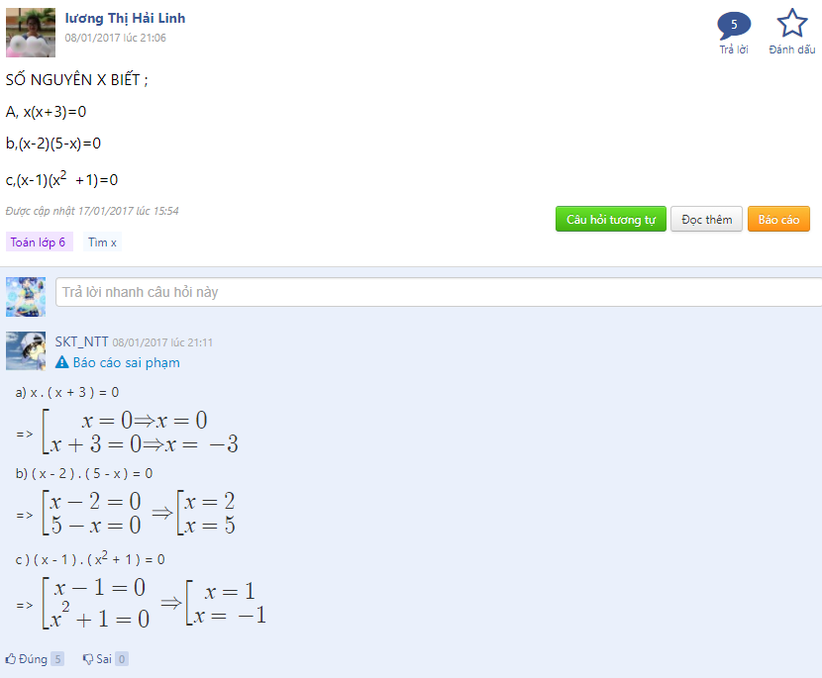

Hình .: Một câu hỏi trên website Olm.vn

Dữ liệu về một câu hỏi của Olm.vn chứa hầu hết các thông tin mà hệ thống mới sẽ sử dụng, bao gồm:

* Nội dung câu hỏi:
* Cấp học: Toán lớp 6.
* Nhãn: Tìm x.
* Câu trả lời.
* Đánh giá chất lượng câu trả lời: Đúng 5, Sai 0.

Mặt khác Olm.vn sử dụng máy hiển thị công thức MathQuill để hiện thị công thức toán học định dạng LaTeX. Đây cũng là định dạng công thức mà hệ thống hỗ trợ. Do tính phù hợp nên giải pháp được đề xuất là sử dụng dữ liệu hỏi đáp của Olm.vn làm dữ liệu hỏi đáp cho hệ thống mới.

## Sử dụng dữ liệu giả lập trên website Mockaroo.com

Mockaroo.com là một website làm dịch vụ tạo dữ liệu mẫu và cung cấp các API cho phép sử dụng các dữ liệu mẫu của họ. Mockaroo hỗ trợ hầu hết các dạng dữ liệu cần thiết. Người dùng có thể tự xây dựng lược đồ dữ liệu(schema) của mình và Mockaroo sẽ tự động tạo dữ liệu mẫu theo đó và cho phép trích xuất ra nhiều định dạng khác nhau.

Trong trường hợp xây dựng hệ thống, dữ liệu thông tin cá nhân của người dùng đòi hỏi phải sử dụng dữ liệu mẫu. Do đó việc sử dụng dữ liệu mẫu của Mockaroo là một lựa chọn hợp lý.

## Máy tìm kiếm(Search Engine): Elasticsearch v5.6.9

Elasticsearch là một máy tìm kiếm và phân tích dữ liệu phân tán, mã nguồn mở được xây dựng trên nền của Apache Lucene –thư viện tìm kiếm toàn văn [1]. Kể từ phiên bản đầu tiên của Elasticsearch - năm 2010, nó đã nhanh chóng trở thành công cụ tìm kiếm phổ biến nhất,thường được sử dụng cho tìm kiếm toàn văn(full text search) và hiện đang được sử dụng trong hệ thống Stack Overflow. [2]

Các ***lợi ích*** có được khi sử dụng Elasticsearch:

* Tìm kiếm toàn văn(full-text-search) rất nhanh, được đánh giá là gần với thời gian thực(near-realtime).
* Đánh chỉ mục rất nhanh, thông thường mất khoảng 1,2 giây hoặc ít hơn để dữ liệu cập nhật vào kho dữ liệu có thể tìm kiếm được.
* Hỗ trợ RESTful API rất dễ dàng sử dụng.
* Hỗ trợ hầu hết các ngôn ngữ lập trình: Java, Python, PHP, JavaScript, Nodejs, Ruby,..
* Elasticsearch mặc định được thiết kế cho phép lưu trữ dữ liệu phân tán dẫn đến việc mở rộng hệ thống khá dễ dàng.

Trong trường hợp thực hiện *xây dựng hệ thống hỏi đáp và tìm kiếm chuyên gia toán phổ thông,* một trường hợp cần sử dụng Elasticsearch là tìm kiếm toàn văn(full-text-search) cho các câu hỏi tiếng Việt.

## Cơ sở dữ liệu: Mongodb 3.4.10

MongoDB là một trong những cơ sở dữ liệu mã nguồn mở NoSQL phổ biến nhất được biết bằng C++. Được xây dựng trên kiến trúc lưu trữ tài liệu(document), nó lưu trữ dữ liệu trong các tài liệu dạng JSON thay vì lưu trữ dữ liệu trong các dòng và cột như cơ sở dữ liệu truyền thống [3]. Có thể lưu các bản ghi vào MongoDB mà không cần lo lắng về cấu trúc dữ liệu như là số trường, kiểu của trường lưu trữ.

***Lợi ích*** có được khi sử dụng MongoDB:

* Hiệu suất cao
* Tính sẵn sàng cao
* Hỗ trợ cân bằng tải.
* Dễ dàng thay đổi và mở rộng
* Cấu trúc các đối tượng có thể quan sát dễ dàng.
* Cho phép khả năng truy vấn sâu, không cần sử dụng các câu lệnh JOIN phức tạp.
* Hỗ trợ đa nền tảng
* Hỗ trợ hầu hết các ngôn ngữ lập trình phổ biến như C#, Java, PHP, Javascript...và các môi trường phát triển khác nhau.

Trong trường hợp xây dựng *hệ thống hỏi đáp và tìm kiếm chuyên gia toán phổ thông*, câu hỏi và câu trả lời là một trong những dữ liệu đòi hỏi đọc ghi với hiệu suất cao đồng thời không quan tâm nhiều đến tính nhất quán. Bên cạnh đó các khuôn dạng dữ liệu của các đối tượng trong hệ thống luôn có sự thay đổi. Vì vậy lựa chọn MongoDB là cơ sở dữ liệu chính. Phiên bản phù hợp là Mongodb 3.4.10 cho Ubuntu 16.04 x64.

Các khái niệm trong Mongodb:

* *Key:* Thuộc tính
* *Value:* Giá trị
* *Document:* là tập hợp của một hay nhiều cặp *key-value* theo một khuôn dạng dữ liệu nhất định.
* *Collection:* là tập hợp của nhiều Documents có cùng khuôn dạng dữ liệu.
* *Database:* là tập hợp một hay nhiều Collection.

## Backend Runtime Environment: Nodejs v6.11.4

API (viết tắt của Application Programming Interface) hay giao diện lập trình ứng dụng là một giao diện mà một hệ thống máy tính hay ứng dụng cung cấp để cho phép các yêu cầu dịch vụ có thể được tạo ra từ các chương trình máy tính khác.

Nodejs là môi trường thực thi(runtime environment) được xây dựng dựa trên Chrome’s V8 JavaScript Engine [4], lần đầu tiên được giới thiệu vào năm 2009

Theo các công nghệ web truyền thống, mỗi khi client kết nối đến server, server sẽ sinh ra một luồng, kèm theo một phần dung lượng RAM để phục vụ duy nhất kết nối đó, kết quả là càng nhiều kết nối thì dung lượng RAM tiêu tốn càng lớn. Cơ chế hoạt động của Nodejs hoàn toàn khác, nó được xây dựng dựa trên kiến trúc hướng sự kiện, hoạt động trên một luồn duy nhất, không chặn I/O và cho phép xử lý hàng chục nghìn kết nối đồng thời.

***Lợi thế*** khi sử dụng Nodejs:

* Miễn phí và hỗ trợ đa nền tảng.
* Do sử dụng lõi là Chrome’s V8 JavaScript engine được viết bằng ngôn ngữ C nên nó thực sự nhanh và được đánh giá là nhanh hơn Ruby, Python, hay Perl.
* Được thiết kế để hỗ trợ đa kết nối, cho phép xử lý hàng chục nghìn kết nối đồng thời.
* Hoạt động rất tốt với các cơ sở dữ liệu sử dụng cấu trúc dữ liệu dạng JSON như MongoDB.

Trong trường hợp xây dựng *hệ thống hỏi đáp và tìm kiếm chuyên gia*, tính năng trò chuyện trực tuyến với chuyên gia là một trong những tính năng đòi hỏi về thời gian thực. Các tác vụ tìm kiếm câu hỏi và trả lời câu hỏi đòi hỏi phải hỗ trợ đa người dùng. Mặt khác, cơ sở dữ liệu sử dụng là Mongodb, vì vậy Nodejs là một giải pháp hợp lý.

## Backend API: Apollo GraphQL

Trong trường hợp phải quản lý nhiều tài nguyên dữ liệu(data source), mỗi tài nguyên này sử dụng các công nghệ khác nhau: MySQL, MsSQL, Mongodb, Casandra,… nhà phát triển thường sử dụng REST API để cung cấp giao diện để tương tác với các ứng dụng thông qua các endpoint. Việc này phát sinh một vấn đề là phải quản lý quá nhiều endpoint và có thể xuất hiện những endpoint không dùng đến. Bên cạnh đó, khi một client kết nối đến REST API để lấy dữ liệu thông qua một endpoint, REST API sẽ trả về khuôn dạng dữ liệu cứng nhắc, trong đó có các dữ liệu mà client không cần dùng. Điều này dẫn đến hệ quả là tiêu tốn băng thông và mất nhiều thời gian cho việc truyền tải những dữ liệu dư thừa này.

Để khắc phục những nhược điểm trên, năm 2012 Facebook cho ra mắt GraphQL(Graph Query Language) nhằm cung cấp giao thức chung cho phép giao tiếp giữa client và server để cập nhật và lấy dữ liệu. Một số đặc điểm chính của GraphQL:

* Truy vấn hướng client: Client tự định nghĩa những dữ liệu nó cần trong từng ngữ cảnh và gửi tới server. Server chỉ trả về những dữ liệu client yêu cầu. Điều này giúp hạn chế tối đa việc trả về những dữ liệu dư thừa.
* Hỗ trợ kết nối Pub-Sub: GraphQL cung cấp cách thức cho phép server truyền tải(Pub - Publish) dữ liệu mới cho client, thông qua việc client đăng kí(Sub - Subscribe) nhận tin từ server. Theo đó client luôn cập nhật được dữ liệu, không cần tạo nhiều truy vấn như trước mà vẫn đảm bảo băng thông mạng và tính hiệu quả.

Trong trường hợp xây dựng hệ thống hỏi đáp và tìm kiếm chuyên gia toán phổ thông: dữ liệu câu hỏi, người dùng, được sử dụng ở trên nhiều giao diện khác nhau với các nội dung hiển thị khác nhau và phải liên tục được cập nhật, Apollo GraphQL được lựa chọn để giải quyết vấn đề này.

## Backend API: Expressjs v4.16.0

Expressjs là một framework dành cho việc phát triển REST API một cách thuần thúy, đồng thời cũng hỗ trợ xây dựng endpoint cho GraphQL trên nền của nó.

Trong trường hợp xây dựng hệ thống *hỏi đáp và tìm kiếm chuyên gia toán phổ thông,* việc chỉ sử dụng Backend API là GraphQL trong một số ngữ cảnh gây rườm rà trong luồng xử lý. Việc sử dụng kết hợp REST API giúp giải quyết vấn đề này, bằng cách cung cấp một giao diện đơn giản cho phép client tương tác với cơ sở dữ liệu Mongodb trong các luồng xử lý như: đăng nhập, đăng xuất, upload ảnh…

## Máy hiển thị công thức toán học trên trình duyệt: Mathjax v2.7.2

Mathjax là một thư viện mã nguồn mở phía client được Stack Exchange sử dụng trên trang *Math.stackexchange.com* để hiển thị công thức toán học.

Lợi ích có được khi sử dụng Mathjax:

* Miễn phí.
* Hỗ trợ các định dạng công thức phổ biến như LaTeX, MathML...
* Hỗ trợ trên nhiều trình duyệt bao gồm IE 6+, Firefox 3+, Chrome 0.2+, Safari 2+, Opera 9.6+, và phần nhiều trình duyệt di động.
* Hiển thị tốt khi thu phóng ở bất kì mức độ, do sử dụng CSS với các phông chữ web(web fonts) hoặc SVG, thay vì sử dụng các hình ảnh bitmap hoặc Flash.

Việc hiện thị công thức toán học trên website của hệ thống là một điều bắt buộc do đó cần sử dụng các thư viện hỗ trợ tốt cho việc này. Mathjax là một thư viện đáp ứng được các yêu cầu cần thiết và là một lựa chọn tốt. Phiên bản hiện tại của Mathjax là v2.7.2.

## Tách từ tiếng Việt: Vitk v5.0 & vntk v1.2.1

Như đã đề cập ở phần trước, Elasticsearch không được thiết kế cho tiếng Việt nên khi áp dụng vào tìm kiếm tiếng Việt sẽ gặp phải một số khó khăn do đặc thù tiếng Việt khác với tiếng Anh, ví dụ như: “khoảng trắng” không phải là dấu hiệu phân tách một từ. Có 2 phương án có thể sử dụng để giải quyết vấn đề này:

* *Tất cả trên Elasticsearch:* Phương án này sử dụng Elasticsearch plugin *Vitk*. Plugin sẽ tự động xử lý dữ liệu văn bản, tách từ tự động cho phép phân đoạn văn bản tiếng Việt thành các đơn vị từ vựng, lưu trữ vào cơ sở dữ liệu.
* *Chỉ tìm kiếm trên Elastichsearch:* Theo phương án này dữ liệu sẽ được đẩy vào Elastichsearch, xử lý, tách từ và lưu trữ theo cấu hình mặc định- tiếng Anh. Để có thể tìm kiếm được tiếng Việt với độ chính xác cao, ta sử dụng công cụ tách từ: tách chuỗi tìm kiếm thành các từ tiếng Việt có nghĩa trước khi đưa vào tìm kiếm trên Elastichsearch. Trong trường hợp này, có thể sử dụng thư viện tách từ *vntk v1.2.1*.

## Công nghệ truyền thông điệp tức thời: WebRTC

WebRTC(Web Real-Time Communication) là tập hợp các tiêu chuẩn và giao thức cho phép các trình duyệt Web thực hiện trực tiếp các tính năng truyền thông đa phương tiện thời gian thực như: gọi điện, tin nhắn hình, truyền dữ liệu bằng các API JavaScript mà không cần phải cài thêm plugins hay phần mềm hỗ trợ nào từ bên ngoài.(Trích trang 1 [5])

Các ***lợi ích*** khi sử dụng WebRTC:

* WebRTC là một dự án nguồn mở và miễn phí.
* Có sẵn trên các trình duyệt hiện đại và được hỗ trợ bởi hầu hết các trình duyệt. Đồng thời hỗ trợ đa nền tảng không chỉ ở trên trình duyệt.
* Được hỗ trợ trên nhiều ngôn ngữ lập trình: Java, C++, C#, JavaScript, Objective-C… cho phép phát triển ứng dụng nhanh chóng.

PeerJs là một thư viện được xây dựng dựa trên công nghệ WebRTC để cung cấp API kết nối peer-to-peer hoàn chỉnh, dễ cấu hình và dễ sử dụng. Phiên bản ổn định của PeerJs là v0.3.14.



# Chương 3 PHÂN TÍCH HỆ THỐNG

1. 1. Xây dựng biểu đồ ca sử dụng (Use case)

### Xác định các tác nhân và ca sử dụng

Dựa vào việc mô tả hệ thống mới và các đối tượng trong hệ thống ở mục 1.3.1, các tác nhân bao gồm:

* Người dùng tiềm năng
* Học sinh
* Chuyên gia
* Kiểm soát viên
* Hỗ trợ viên
* Quản trị viên

Dựa vào các chức năng của hệ thống đã xác định ở mục 1.5, các ca sử dụng của hệ thống bao gồm:

* Tìm kiếm
* Đăng kí
* Đăng nhập
* Quản lý hỏi đáp miễn phí
* Quản lý hỏi đáp thu phí
* Quản lý thông tin cá nhân
* Quản lý tài khoản thanh toán cá nhân
* Kiểm soát nội dung
* Xác nhận chuyên gia
* Hỗ trợ
* Quản lý lịch sử hoạt động
* Quản lý quyền truy cập

### Biểu đồ ca sử dụng

Dựa vào các thông tin về tác nhân và ca sử dụng ở mục 2.1.1, biểu đồ ca sử dụng được xây dựng như sau:

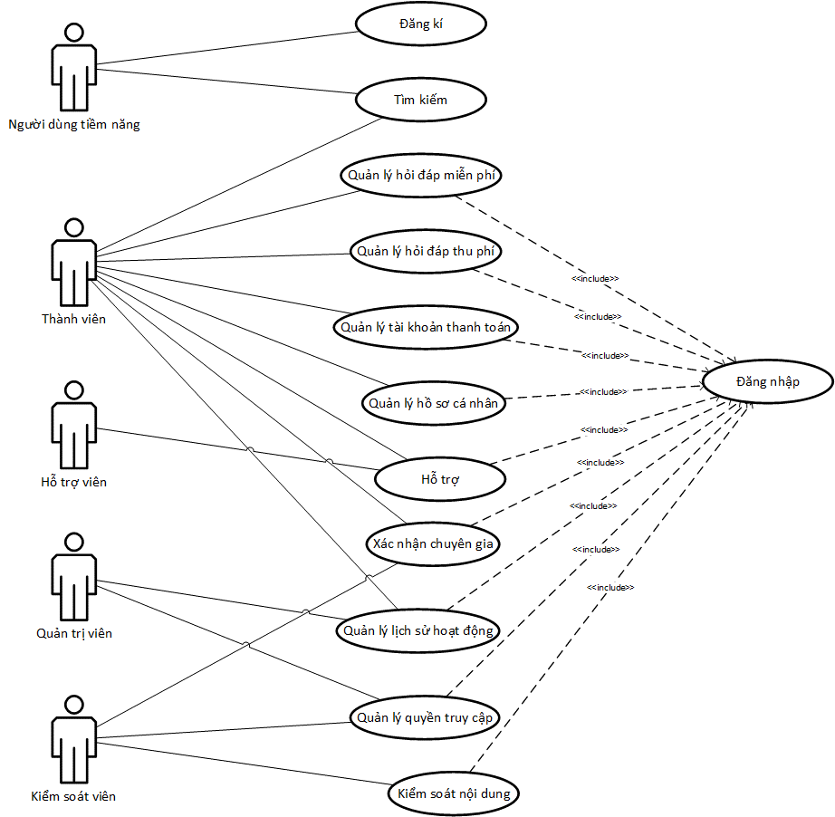

Hình .: Use case tổng quát

### Mô tả kịch bản cho các ca sử dụng

#### Kịch bản ca sử dụng Đăng kí

1. Biểu đồ ca sử dụng

Hình 3.2: Biểu đồ ca sử dụng “Đăng kí”

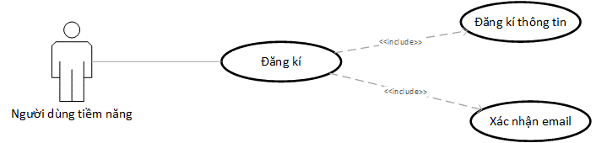

1. Đặc tả ca sử dụng

|  |  |  |
| --- | --- | --- |
| UC: Đăng kí | | |
| Tác nhân: Người dùng tiềm năng | | |
| **Hành động tác nhân** | **Phản ứng hệ thống** | **Dữ liệu** |
| Chọn Đăng kí | Hiển thị giao diện Đăng kí |  |
| Nhập thông tin, nhấn Đăng kí | Kiểm tra thông tin và hiển thị thông báo yêu cầu xác nhận email | users,  user_logs |

Bảng .: UC Đăng kí thông tin

|  |  |  |
| --- | --- | --- |
| UC: Xác nhận email | | |
| Tác nhân: Người dùng tiềm năng | | |
| **Hành động tác nhân** | **Phản ứng hệ thống** | **Dữ liệu** |
| Nhập mã xác nhận trong nội dung email Xác nhận đăng kí vào ô xác nhận và nhấn Enter. | Kiểm tra trùng khớp mã xác nhận.  Hiển thị xác nhận email thành công. | users,  user_logs |

Bảng .: UC Xác nhận email

#### Kịch bản ca sử dụng Đăng nhập

1. Biểu đồ ca sử dụng

Hình 3.3: Biểu đồ ca sử dụng Đăng nhập

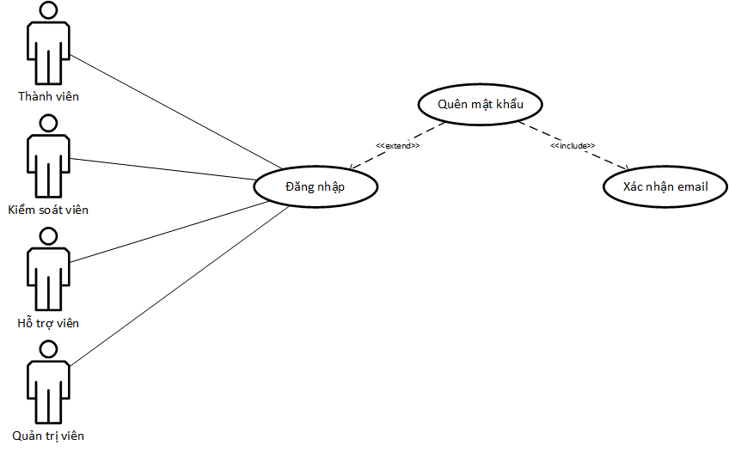

1. Đặc tả ca sử dụng

|  |  |  |
| --- | --- | --- |
| UC: Đăng nhập | | |
| Tác nhân: Thành viên, kiểm soát viên, hỗ trợ viên, quản trị viên. | | |
| **Hành động tác nhân** | **Phản ứng hệ thống** | **Dữ liệu** |
| Chọn Đăng nhập | Hiển thị giao diện Đăng nhập |  |
| Nhập thông tin, nhấn Đăng nhập. | Kiểm tra thông tin và cho phép đăng nhập vào hệ thống. | users, user_logs |

Bảng .: UC Đăng nhập

|  |  |  |
| --- | --- | --- |
| UC: Quên mật khẩu | | |
| Tác nhân: Thành viên, kiểm soát viên, hỗ trợ viên, quản trị viên. | | |
| **Hành động tác nhân** | **Phản ứng hệ thống** | **Dữ liệu** |
| Chọn Quên mật khẩu | Hiển thị giao diện Quên mật khẩu |  |
| Nhập thông tin, nhấn Hoàn tất | Kiểm tra thông tin người dùng nhập và gửi email Lấy lại mật khẩu vào email của người dùng. | users, user_logs |
| Thực hiện xác nhận email | Hiển thị giao diện Thiết lập mật khẩu mới. |  |
| Nhập vào thông tin theo hướng dẫn của hệ thống và nhấn Cập nhật mật khẩu. | Kiểm tra thông tin người dùng nhập vào và thực hiện ghi nhận. | users, user_logs |

Bảng .: UC Quên mật khẩu

#### Kịch bản ca sử dụng Tìm kiếm

* 1. Biểu đồ ca sử dụng

Hình 3.4: Biểu đồ ca sử dụng “Tìm kiếm”

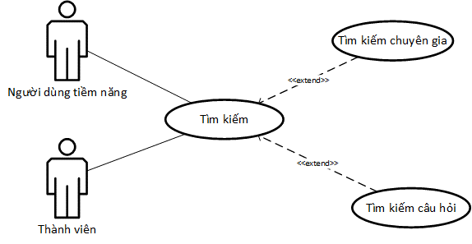

* 1. Đặc tả ca sử dụng

|  |  |  |
| --- | --- | --- |
| UC: Tìm kiếm chuyên gia sử dụng từ khóa và bộ lọc | | |
| Tác nhân: Thành viên, người dùng tiềm năng. | | |
| **Hành động tác nhân** | **Phản ứng hệ thống** | **Dữ liệu** |
| Chọn Chuyên gia. | Hiển thị giao diện Danh sách chuyên gia | users |
| Nhập vào từ khóa trong ô tìm kiếm | Tìm kiếm các chuyên gia thỏa mãn từ khóa mà người dùng đã nhập và hiển thị kết quả tìm kiếm. | users, user_logs |
| Chọn các nhãn trên danh sách nhãn. | Tìm kiếm các chuyên gia thỏa mãn các tùy chọn lọc mà người dùng đã chọn và hiển thị kết quả tìm kiếm. | user, user_logs |

Bảng .: UC Tìm kiếm chuyên gia sử dụng từ khóa và bộ lọc

|  |  |  |
| --- | --- | --- |
| UC: Tìm kiếm câu hỏi sử dụng từ khóa và bộ lọc | | |
| Tác nhân: Thành viên, người dùng tiềm năng. | | |
| **Hành động tác nhân** | **Phản ứng hệ thống** | **Dữ liệu** |
| Chọn Câu hỏi. | Hiển thị giao diện Danh sách câu hỏi | posts |
| Nhập vào từ khóa trong ô tìm kiếm | Tìm kiếm các câu hỏi thỏa mãn từ khóa mà người dùng đã nhập và hiển thị kết quả tìm kiếm. | posts, user_logs |
| Chọn các nhãn trên danh sách nhãn. | Tìm kiếm các câu hỏi thỏa mãn các tùy chọn lọc mà người dùng đã chọn và hiển thị kết quả tìm kiếm. | posts, user_logs |

Bảng .: UC Tìm kiếm câu hỏi sử dụng từ khóa

#### Kịch bản ca sử dụng Hỏi đáp miễn phí

1. Biểu đồ ca sử dụng

Hình 3.5: Biểu đồ ca sử dụng “Quản lý hỏi đáp miễn phí”

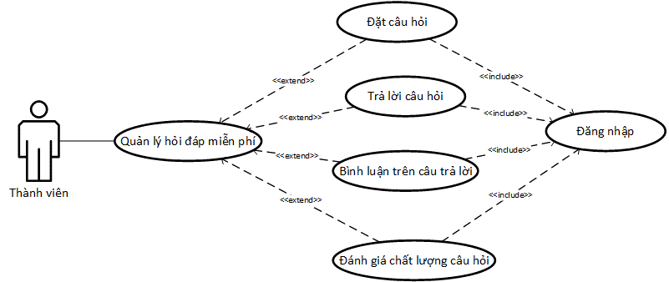

1. Đặc tả ca sử dụng

|  |  |  |
| --- | --- | --- |
| UC: Đặt câu hỏi | | |
| Tác nhân: Thành viên. | | |
| **Hành động tác nhân** | **Phản ứng hệ thống** | **Dữ liệu** |
| Chọn Đặt câu hỏi. | Hiển thị giao diện Đặt câu hỏi |  |
| Nhập các thông tin theo yêu cầu của hệ thống và nhấn Gửi. | Kiểm tra thông tin người dùng đặt câu hỏi, ghi nhận và hiển thị thông báo đăng câu hỏi thành công. | posts, user_logs |

Bảng .: UC Đặt câu hỏi

|  |  |  |
| --- | --- | --- |
| UC: Trả lời câu hỏi | | |
| Tác nhân: Thành viên. | | |
| **Hành động tác nhân** | **Phản ứng hệ thống** | **Dữ liệu** |
| Chọn Trả lời cho câu hỏi. | Hiển thị giao diện Trả lời câu hỏi |  |
| Nhập các thông tin theo yêu cầu của hệ thống và nhấn Gửi. | Kiểm tra thông tin người dùng đặt câu hỏi, ghi nhận và hiển thị thông báo đăng câu trả lời cho câu hỏi thành công. | posts, answers, user_logs |

Bảng .: UC Trả lời câu hỏi

#### Kịch bản ca sử dụng Hỏi đáp thu phí

1. Biểu đồ ca sử dụng

Hình 3.6: Biểu đồ ca sử dụng “Quản lý hỏi đáp thu phí”

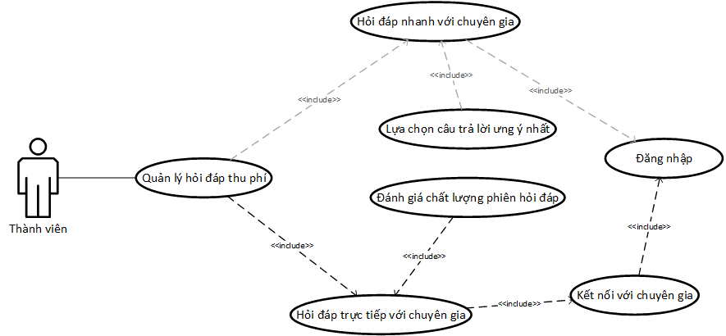

1. Đặc tả ca sử dụng

|  |  |  |
| --- | --- | --- |
| UC: Hỏi đáp nhanh với chuyên gia. | | |
| Tác nhân: Thành viên. | | |
| **Hành động tác nhân** | **Phản ứng hệ thống** | **Dữ liệu** |
| Chọn Đặt câu hỏi trên giao diện trang chủ. | Hiển thị giao diện đặt câu hỏi, nhập các nội dung theo yêu cầu. |  |
| Click chọn Tôi đồng ý trả 15 000 VNĐ cho câu hỏi này. | Kiểm tra số tiền trong tài khoản có đủ điều kiện để ghi nhận.  Tạo một giao dịch -15000VNĐ khỏi tài khoản người đặt câu hỏi.  Ghi nhận và hiển thị thông báo đăng câu hỏi thành công. | quick_questions, user_logs, users, user_wallet_history |

Bảng .: UC – Hỏi đáp nhanh với chuyên gia

|  |  |  |
| --- | --- | --- |
| UC: Trả lời câu hỏi nhanh | | |
| Tác nhân: Chuyên gia. | | |
| **Hành động tác nhân** | **Phản ứng hệ thống** | **Dữ liệu** |
| Chọn Trả lời cho câu hỏi. | Hiển thị giao diện Trả lời câu hỏi |  |
| Nhập các thông tin theo yêu cầu của hệ thống và nhấn Gửi. | Kiểm tra thông tin người dùng đặt câu hỏi.  Tạo một giao dịch +15000 * 0.1 VNĐ vào tài khoản người đặt câu hỏi.  Ghi nhận và hiển thị thông báo đăng câu trả lời cho câu hỏi thành công. | quick_questions, user_logs, users, user_wallet_history |

Bảng .: UC-Trả lời câu hỏi nhanh

|  |  |  |
| --- | --- | --- |
| UC: Lựa chọn câu trả lời ưng ý nhất. | | |
| Tác nhân: Thành viên. | | |
| **Hành động tác nhân** | **Phản ứng hệ thống** | **Dữ liệu** |
| Chọn câu trả lời ưng ý nhất sau khi phiên hỏi đáp kết thúc. | Kiểm tra kết quả lựa chọn câu trả lời ưng ý nhất.  Nếu có 1 câu trả lời được chọn: Tạo một giao dịch +15000 * 0.7 VNĐ vào tài khoản người trả lời.  Nếu người dùng không ưng ý: Tạo một giao dịch +15000 * 0.5 VNĐ vào tài khoản người người đặt câu hỏi.  Ghi nhận và hiển thị thông báo ghi nhận đánh giá thành công. | quick_questions, user_logs, users, user_wallet_history |

Bảng .: UC-Lựa chọn câu trả lời ưng ý nhất

|  |  |  |
| --- | --- | --- |
| UC: Kết nối với chuyên gia. | | |
| Tác nhân: Thành viên. | | |
| **Hành động tác nhân** | **Phản ứng hệ thống** | **Dữ liệu** |
| Chọn Kết nối với chuyên gia trong giao diện Chi tiết một chuyên gia. | Hiển thị thông báo xác nhận kết nối với chuyên gia. |  |
| Chọn Đồng ý kết nối | Kiểm tra số tiền trong tài khoản người gửi yêu cầu kết nối.  Nếu đủ tiền:  Tạo một giao dịch –(10000 + điểm uy tín của chuyên gia) VNĐ vào tài khoản người gửi yêu cầu.  Tạo một giao dịch +(điểm uy tín của chuyên gia) VNĐ vào tài khoản người chuyên gia.  Hệ thống ghi nhận kết nối thành công và khởi tạo phiên hỏi đáp.  Nếu không đủ tiền  Hệ thống thông báo không thể kết nối với chuyên gia. | contacts, user_logs |

Bảng .: UC Kết nối với chuyên gia

|  |  |  |
| --- | --- | --- |
| UC: Hỏi đáp trực tiếp với chuyên gia. | | |
| Tác nhân: Thành viên. | | |
| **Hành động tác nhân** | **Phản ứng hệ thống** | **Dữ liệu** |
| Nhập tin nhắn và nhấn Enter | Ghi nhận và chuyển tiếp cho bên người dùng nhận. | messages |

Bảng .: UC Hỏi đáp với chuyên gia

|  |  |  |
| --- | --- | --- |
| UC: Đánh giá chất lượng phiên hỏi đáp. | | |
| Tác nhân: Thành viên. | | |
| **Hành động tác nhân** | **Phản ứng hệ thống** | **Dữ liệu** |
| Chọn “*Hài lòng*” hoặc “*Không hài lòng*” trong giao diện đánh giá chất lượng phiên hỏi đáp sau khi phiên hỏi đáp kết thúc. | Kiểm tra kết quả đánh giá chất lượng phiên hỏi đáp.  Nếu hài lòng: Tạo giao dịch +10000 VNĐ vào tài khoản chuyên gia.  Nếu không hài lòng: Tạo giao dịch +10000 VNĐ vào tài khoản người gửi kết nối.  Ghi nhận và hiển thị thông báo ghi nhận đánh giá thành công. | user  expert_rating,  user_logs |

Bảng .: UC Đánh giá chất lượng phiên hỏi đáp

#### Kịch bản ca sử dụng Quản lý tài khoản thanh toán cá nhân

1. Biểu đồ ca sử dụng

Hình 3.7: Biểu đồ ca sử dụng “Quản lý tài khoản thanh toán cá nhân”

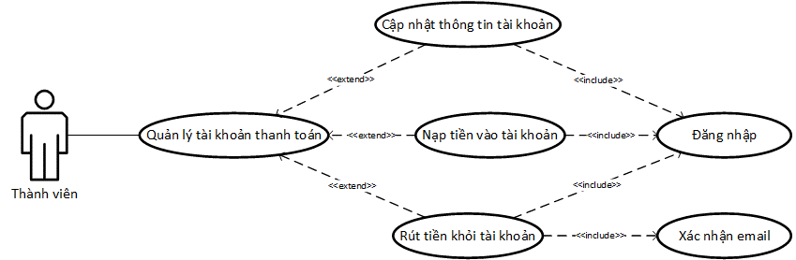

1. Đặc tả ca sử dụng

|  |  |  |
| --- | --- | --- |
| UC: Cập nhật tài khoản thanh toán. | | |
| Tác nhân: Thành viên. | | |
| **Hành động tác nhân** | **Phản ứng hệ thống** | **Dữ liệu** |
| Chọn Cập nhật tài khoản thanh toán trong giao diện Quản lý tài khoản thanh toán cá nhân. | Hiển thị giao diện Cập nhật tài khoản thanh toán. |  |
| Nhập thông tin theo yêu cầu của hệ thống và nhấn Cập nhật. | Kiểm tra thông tin thanh toán của người dùng.  Tạo một giao dịch -0 VNĐ với nội dung cập nhật thông tin tài khoản thanh toán vào tài khoản người cập nhật.  Thực hiện cập nhật và hiển thị thông báo cập nhật thành công. | users, user_wallet_history, user_logs |

Bảng .: UC Cập nhật tài khoản thanh toán

|  |  |  |
| --- | --- | --- |
| UC: Nạp tiền vào tài khoản. | | |
| Tác nhân: Thành viên, hỗ trợ viên. | | |
| **Hành động tác nhân** | **Phản ứng hệ thống** | **Dữ liệu** |
| Chọn Nạp tiền. | Hiển thị giao diện Nạp tiền vào tài khoản. |  |
| Nhập các thông tin cần thiết theo yêu cầu của hệ thống và nhấn Gửi. | Hiển thị giao diện Xác nhận gửi yêu cầu xác nhận nạp tiền. |  |
| Chọn Đồng ý | Ghi nhận yêu cầu xác nhận nạp tiền vào tài khoản và đẩy yêu cầu này cho Hỗ trợ viên. | users,  user_wallet_history,  transaction_requests |
| Hỗ trợ viên đối chiếu và xác nhận yêu cầu nạp tiền. | Ghi nhận kết quả xác nhận của hỗ trợ viên và hiển thị thông báo nạp tiền vào tài khoản thành công | users,  user_wallet_history,  transaction_ requests |

Bảng .: UC Nạp tiền vào tài khoản

|  |  |  |
| --- | --- | --- |
| UC: Rút tiền khỏi tài khoản. | | |
| Tác nhân: Thành viên, hỗ trợ viên. | | |
| **Hành động tác nhân** | **Phản ứng hệ thống** | **Dữ liệu** |
| Chọn Rút tiền. | Hiển thị giao diện Rút tiền khỏi tài khoản. |  |
| Nhập các thông tin cần thiết theo yêu cầu của hệ thống và nhấn Gửi. | Hiển thị giao diện Xác nhận gửi yêu cầu xác nhận rút tiền. |  |
| Chọn Đồng ý | Ghi nhận yêu cầu và gửi email xác nhận rút tiền. | users, user_wallet_history,  transaction _requests |
| Xác nhận email. | Kiểm tra email xác nhận và đẩy yêu cầu này cho Hỗ trợ viên. | users, user_wallet_history, transaction _requests |
| Hỗ trợ viên kiểm tra yêu cầu rút tiền với tài khoản thanh toán của người dùng và thực hiện chuyển khoản. | Ghi nhận kết quả xác nhận của hỗ trợ viên và hiển thị thông báo chuyển tiền vào tài khoản ngân hàng thành công. | users, user_wallet_history,  transaction _requests |

Bảng .: UC Rút tiền khỏi tài khoản

#### Kịch bản ca sử dụng Kiểm soát nội dung

1. Biểu đồ ca sử dụng

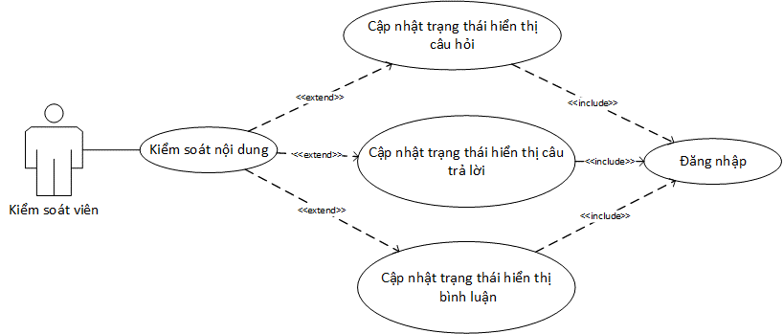

Hình .: Biểu đồ ca sử dụng “Kiểm soát nội dung”

1. Đặc tả ca sử dụng

|  |  |  |
| --- | --- | --- |
| UC: Cập nhật trạng thái hiển thị câu hỏi | | |
| Tác nhân: Kiểm soát viên. | | |
| **Hành động tác nhân** | **Phản ứng hệ thống** | **Dữ liệu** |
| Chọn Cho phép hiển thị | Hiển thị thông báo xác nhận khóa. |  |
| Chọn Đồng ý. | Kiểm tra thông tin yêu cầu khóa câu hỏi, ghi nhận và hiển thị thông báo khóa thành công câu hỏi. | posts,  user_logs |

Bảng .: UC Cập nhật trạng thái hiển thị câu hỏi

#### Kịch bản ca sử dụng Xác nhận chuyên gia

1. Biểu đồ ca sử dụng

Hình 3.9: Biểu đồ ca sử dụng “Quản lý yêu cầu xác nhận chuyên gia”

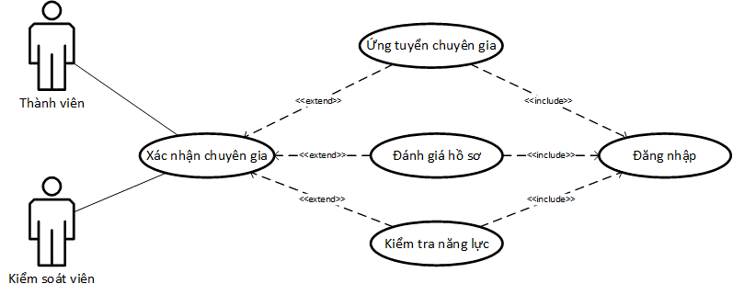

1. Đặc tả ca sử dụng

|  |  |  |
| --- | --- | --- |
| UC: Ứng tuyển chuyên gia. | | |
| Tác nhân: Thành viên. | | |
| **Hành động tác nhân** | **Phản ứng hệ thống** | **Dữ liệu** |
| Chọn Ứng tuyển chuyên gia. | Hiển thị giao diện yêu cầu Xác nhận yêu cầu ứng tuyển chuyên gia. |  |
| Chọn Đồng ý. | Kiểm tra thông tin tài khoản người dùng, ghi nhận và hiển thị thông báo ghi nhận yêu cầu thành công. | users,  expert_registrations,  notifications  user_logs |

Bảng .: UC Ứng tuyển chuyên gia

|  |  |  |
| --- | --- | --- |
| UC: Đánh giá hồ sơ chuyên gia. | | |
| Tác nhân: Kiểm soát viên. | | |
| **Hành động tác nhân** | **Phản ứng hệ thống** | **Dữ liệu** |
| Chọn Xem một hồ sơ ứng tuyển chuyên gia trên giao diện Xác nhận chuyên gia. | Hiển thị giao diện Thông tin hồ sơ ứng tuyển. |  |
| Đánh giá hồ sơ và nhấn Gửi. | Hiển thị yêu cầu Xác nhận gửi đánh giá hồ sơ. | users,  expert_registrations,  notifications  user_logs |
| Chọn Đồng ý | Kiểm tra thông tin đánh giá của kiểm soát viên, ghi nhận và hiển thị thông báo ghi nhận đánh giá hồ sơ ứng tuyển thành công.  Gửi thông báo kết quả đánh giá hồ sơ đến người ứng tuyển. | users,  expert_registrations,  notifications  user_logs |

Bảng .: UC Đánh giá hồ sơ chuyên gia

|  |  |  |
| --- | --- | --- |
| UC: Kiểm tra năng lực. | | |
| Tác nhân: Kiểm soát viên. | | |
| **Hành động tác nhân** | **Phản ứng hệ thống** | **Dữ liệu** |
| Chọn Thông báo đánh giá hồ sơ đủ điều kiện trên giao diện Thông báo. | Hiển thị giao diện Kiểm tra năng lực chuyên gia. |  |
| Chọn Bắt đầu kiểm tra. | Hiển thị danh sách câu hỏi và câu trả lời. | test_exams |
| Làm bài kiểm tra theo hướng dẫn của hệ thống và nhấn Nộp bài. | Kiểm tra kết quả bài kiểm tra năng lực, ghi nhận và gửi thông báo kết quả cuối cùng xét duyệt hồ sơ chuyên gia. | test_exam,  test_answers,  expert_registrations,  notifications,  user_logs |

Bảng .: UC Kiểm tra năng lực

## Xây dựng biểu đồ hoạt động(Activity Diagram)

### Activity Đăng kí

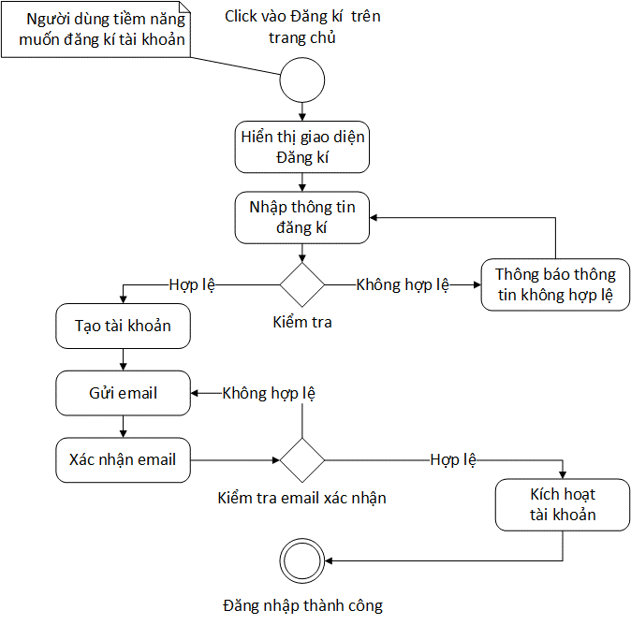

Hình .: Activity Đăng kí

### Activity Đăng nhập

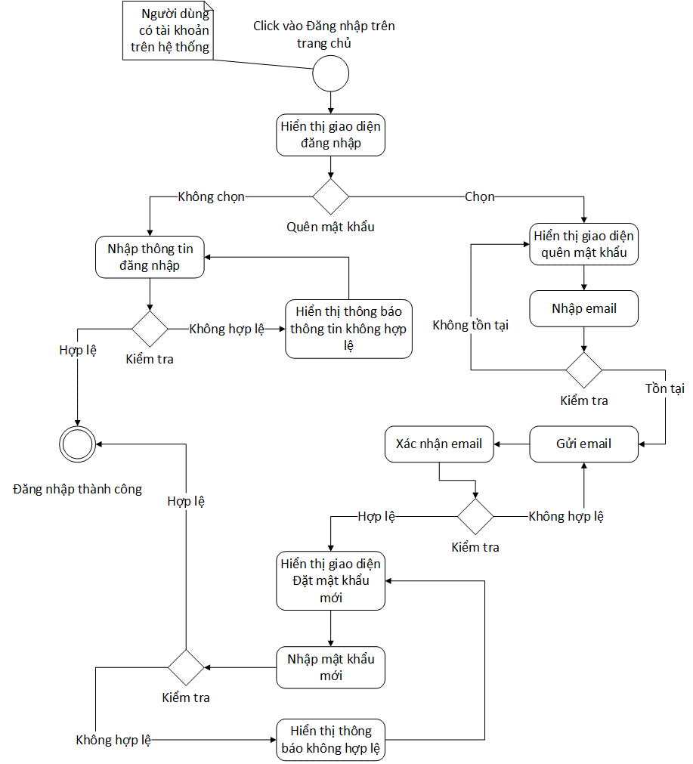

Hình .: Activity Đăng nhập

### Activity Tìm kiếm câu hỏi

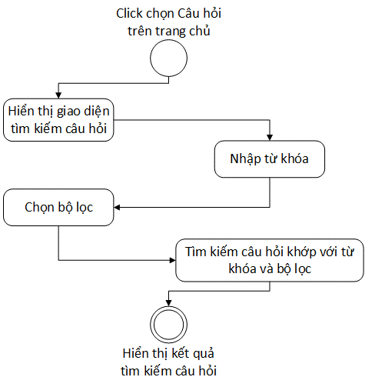

Hình .: Activity Tìm kiếm câu hỏi

### Activity Tìm kiếm chuyên gia

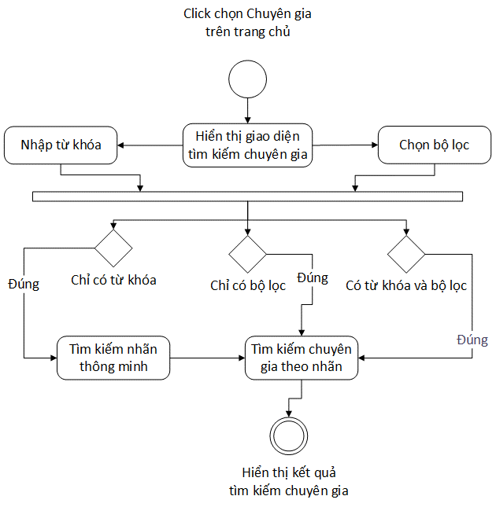

Hình .: Activity Tìm kiếm chuyên gia

### Activity Hỏi đáp thu phí: Hỏi đáp nhanh

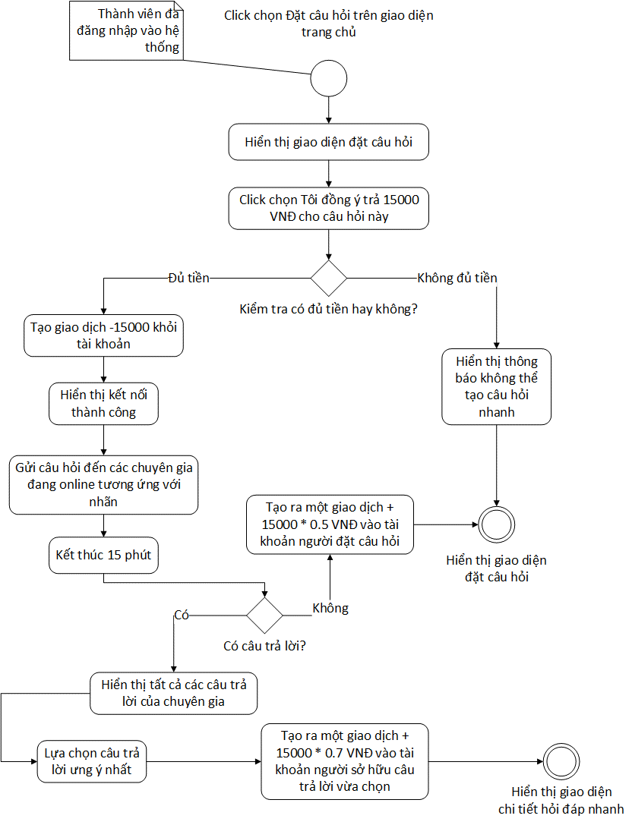

Hình .: Activity Hỏi đáp thu phí: Hỏi đáp nhanh

### Activity Hỏi đáp thu phí: Hỏi đáp trực tiếp

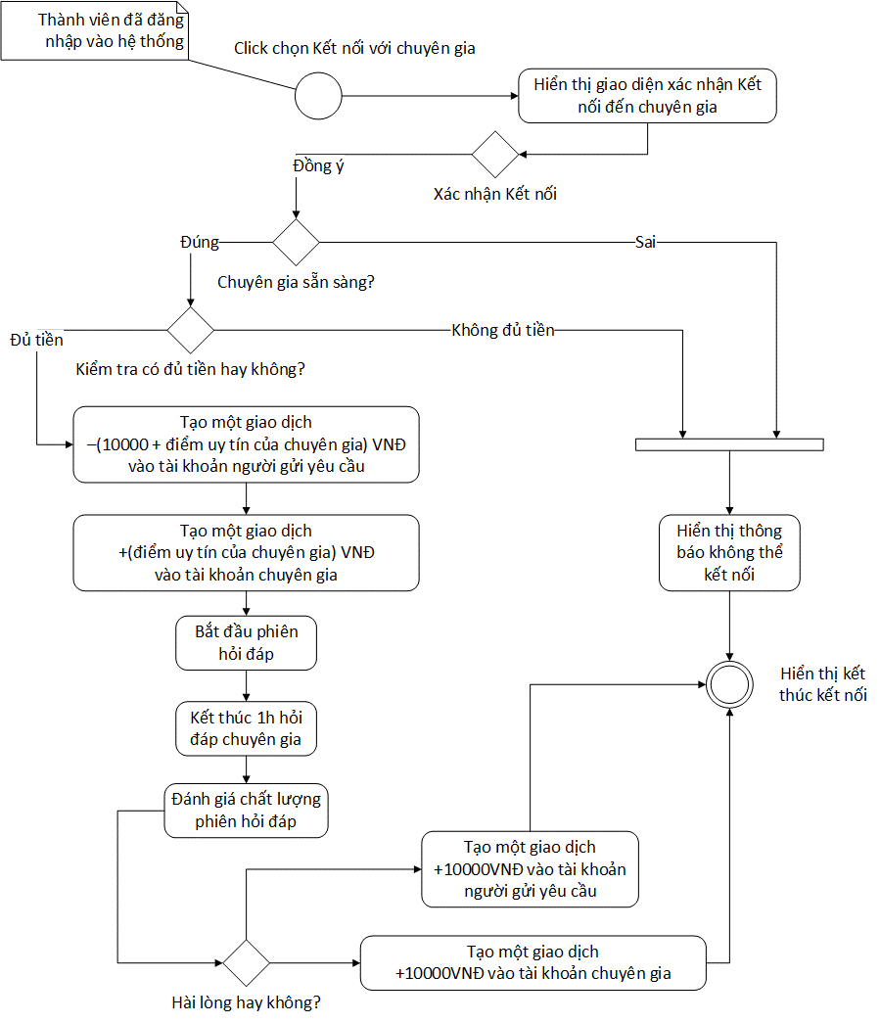

Hình .: Activity Hỏi đáp thu phí: Hỏi đáp trực tiếp

### Activity Nạp tiền vào tài khoản

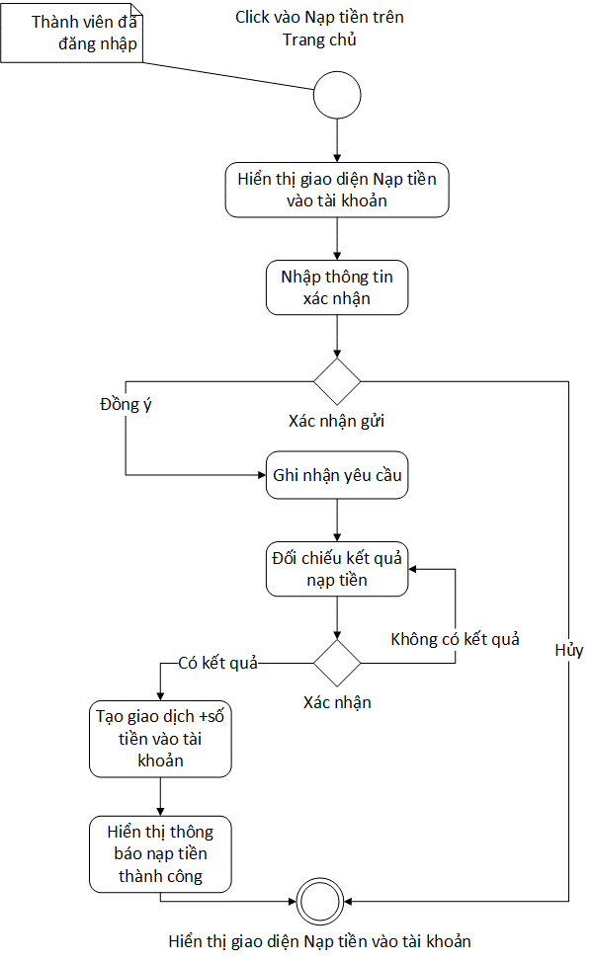

Hình .: Activity Nạp tiền vào tài khoản

### Activity Rút tiền khỏi tài khoản

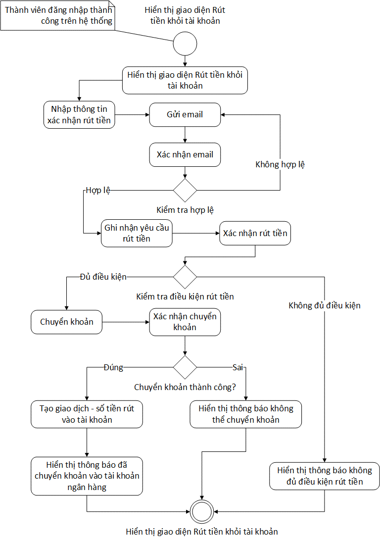

Hình .: Activity Rút tiền khỏi tài khoản

### Activity Khóa hiển thị nội dung

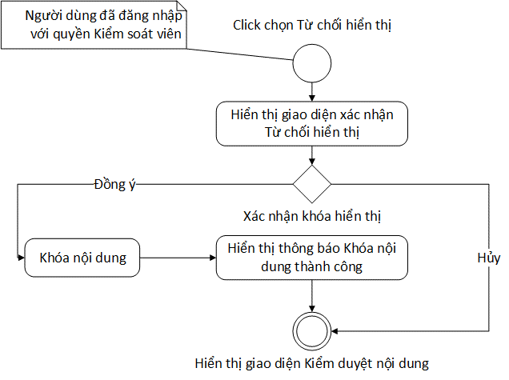

Hình .: Activity Khóa nội dung

### Activity Ứng tuyển chuyên gia

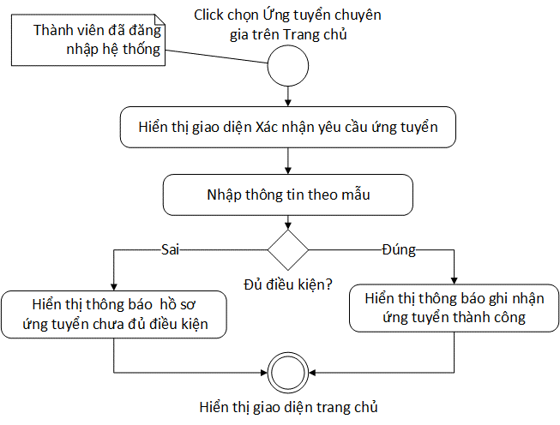

Hình .: Activity Ứng tuyển chuyên gia

### Activity Đánh giá hồ sơ chuyên gia

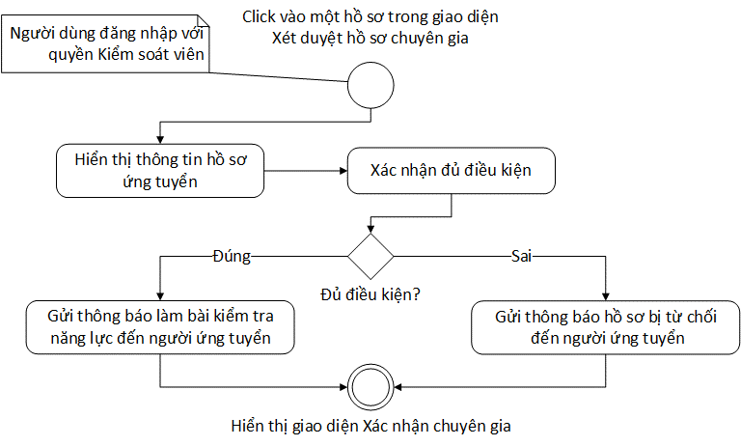

Hình .: Activity Gửi yêu cầu hỗ trợ

### Activity Kiểm tra năng lực chuyên gia

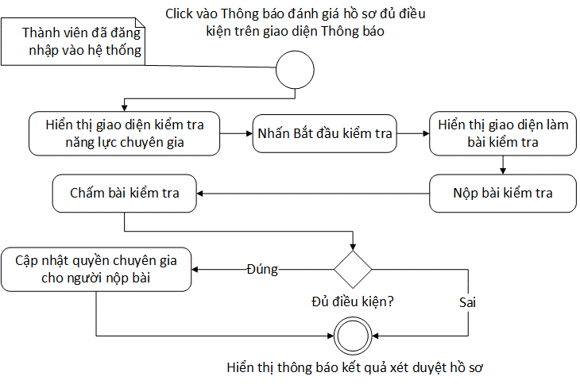

Hình .: Activity Kiểm tra năng lực chuyên gia



# Chương 4 THIẾT KẾ VÀ XÂY DỰNG HỆ THỐNG

1. 1. Thiết kế kiến trúc hệ thống

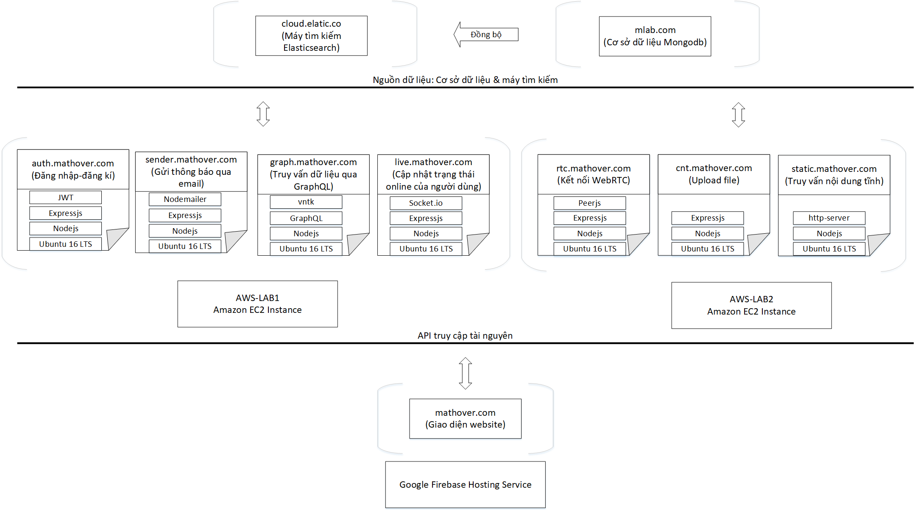

Hình . Thiết kế kiến trúc hệ thống

* 1. Thiết kế cơ sở dữ liệu

### Thiết kế collections trong cơ sở dữ liệu Mongodb

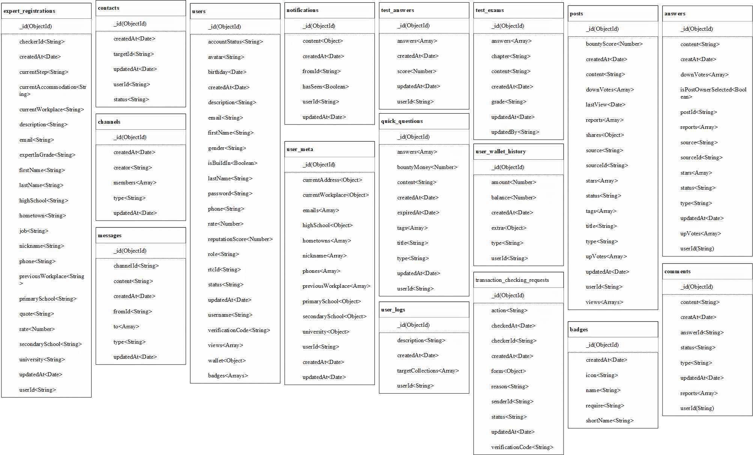

Hình .: Thiết kế các collections trong cơ sở dữ liệu Mongodb

### Đặc tả collection chính trong Mongodb

|  |  |  |  |
| --- | --- | --- | --- |
| Tên trường | Kiểu dữ liệu | Ràng buộc | Diễn giải |
| _id | ObjectId | Khóa chính | Mã quyền |
| accountStatus | String | Not null  Enum:[  ACTIVE  UNAUTHENTICATED  BLOCK  ] | Trạng thái tài khoản |
| avatar | String | Allow null | Link ảnh đại diện |
| birthday | String | Allow null | Ngày sinh |
| createdAt | Date | Not null | Ngày gia nhập |
| description | String | Allow null | Mô tả |
| email | String | Unique, Not null | Email |
| firstName | String | Not null | Tên |
| gender | String | Not null  Enum: [  MALE  FEMALE  ANOTHER  ] | Thời điểm thêm vào |
| lastName | String | Not null | Họ đệm |
| isBuildIn | Boolean | Not null  Default: false | Tài khoản được tạo bởi hệ thống |
| password | String | Not null | Mật khẩu |
| phone | String | Allow null | Số điện thoại |
| rate | Number | Not null  Default: 0 | Đánh giá |
| reputationScore | Number | Not null  Default: 100 | Điểm uy tín |
| role | String | Not null  Enum: [  STUDENT  EXPERT  ADMIN  SUPPORTER  INSPECTOR  ]  Default: STUDENT | Quyền |
| rtcId | String | Allow null | WEBRTC ID |
| status | String | Not null  Enum: [  ONLINE  OFFLINE  BUSY  ]  Default: BUSY | Trạng thái hoạt động |
| updatedAt | Date | Not null  Default: Date.now() |  |
| username | String | Unique, Not null |  |
| verificationCode | String | Allow null |  |
| views | Array | Not null  Default: [] |  |
| wallet | Object | Not null  Default: {  accountNumber: ‘’,  ownerName: ‘’,  bank: ‘’, office: ‘’,  updatedAt: Date.now()  balance: 0  } | Thông tin tài khoản thanh toán |
| badges | Array | Not null  Default: [] | Danh hiệu đạt được |

Bảng .: Collection “user”

|  |  |  |  |
| --- | --- | --- | --- |
| Tên trường | Kiểu dữ liệu | Ràng buộc | Diễn giải |
| _id | ObjectId | Khóa chính | Mã kênh trò chuyện |
| createdAt | Date | Not null  Default: Date.now() | Thời điểm tạo |
| creator | String | Not null | ID người tạo |
| members | Array | Not null  Default: [] | Thành viên |
| type | String | Not null  Default: [  PAIR  GROUP  ]  Default: PAIR | Phân loại kênh |
| updatedAt | Date | Not null  Default: Date.now() | Thời điểm cập nhật |

Bảng .: Collection “channels”

|  |  |  |  |
| --- | --- | --- | --- |
| Tên trường | Kiểu dữ liệu | Ràng buộc | Diễn giải |
| _id | ObjectId | Khóa chính | Mã tin nhắn |
| channelId | String | Not null | Mã kênh trò chuyện |
| content | String | Not null | Nội dung tin nhắn |
| createdAt | Date | Not null  Default: Date.now() | Thời điểm tạo |
| fromId | String | Not null | ID người gửi |
| to | Array | Not null  Default:[  userId: ‘’,  hasSeen: false  ] | Những người nhận |
| type | String | Not null  Enum:[  TEXT  IMAGE  FILE  URL  STICKER  ]  Default: TEXT | Phân loại tin nhắn |
| updatedAt | Date | Not null  Default: Date.now() | Thời điểm cập nhật |

Bảng .: Collection “messages”

|  |  |  |  |
| --- | --- | --- | --- |
| Tên trường | Kiểu dữ liệu | Ràng buộc | Diễn giải |
| _id | ObjectId | Khóa chính | Mã câu hỏi |
| bountyScore | Number | Not null  Default: 0 | Điểm thưởng |
| createdAt | Date | Not null  Default: Date.now() | Thời điểm tạo |
| content | String | Not null | Nội dung câu hỏi |
| downVotes | Array | Not null  Default:[] | ID của những người nhấn downVotes |
| lastView | Date | Not null  Default: Date.now() | Thời điểm lần gần nhất post được xem bởi một người dùng hệ thống |
| reports | Array | Not null  Default: [] | ID những người nhấn report |
| shares | Array | Not null  Default:[{  userId: ‘’,  destination: ‘’  createdAt: Date.now()  }] | Thông tin liên quan đến việc chia sẻ câu hỏi |
| source | String | Allow null | Tên website crawl câu hỏi |
| sourceId | String | Allow null | ID của câu hỏi trong website trên |
| stars | Array | Not null  Default: [] | Những người nhấn star cho câu hỏi này |
| status | String | Not null  Enum: [  SHOW  INSPECTING  HIDE  ]  Default: SHOW | Trạng thái hiển thị của câu hỏi |
| tags | Array | Allow null  Default: [] | Nhãn cho câu hỏi |
| title | String | Not null | Tiêu đề của câu hỏi |
| type | String | Not null  Enum: [  TEXT  IMAGE  ]  Default: TEXT | Phân loại câu hỏi |
| upVotes | Array | Not null  Default:[] | ID của những người nhấn upVotes |
| updatedAt | Date | Not null  Default: Date.now() | Thời điểm cập nhật |
| userId | String | Not null | Người sở hữu câu hỏi |
| views | Array | Not null  Default:[] | ID những người đã xem câu hỏi này |

Bảng .: Collection “posts”

|  |  |  |  |
| --- | --- | --- | --- |
| Tên trường | Kiểu dữ liệu | Ràng buộc | Diễn giải |
| _id | ObjectId | Khóa chính | Mã câu trả lời |
| content | String | Not null | Nội dung câu trả lời |
| createdAt | Date | Not null  Default: Date.now() | Thời điểm tạo |
| downVotes | Array | Not null  Default: [] | ID của những người nhấn downVotes |
| isPostOwnerSelected | Boolean | Allow null | Được người dùng chọn là câu trả lời chính xác nhất? |
| postId | String | Not null | ID câu hỏi |
| reports | Array | Not null  Default: [] | ID những người nhấn report |
| source | String | Allow null | Tên website crawl câu trả lời |
| sourceId | String | Allow null | ID của câu trả lời trong website trên |
| stars | Array | Not null  Default: [] | ID những người nhấn star |
| status | String | Not null  Enum: [  SHOW  INSPECTING  HIDE  ]  Default: SHOW | Trạng thái hiển thị của câu trả lời |
| type | String | Not null  Enum: [  TEXT  IMAGE  ]  Default: TEXT | Phân loại câu trả lời |
| updatedAt | Date | Not null  Default: Date.now() | Thời điểm cập nhật |
| upVotes | Array | Not null  Default: [] | ID những người nhấn upVote |
| userId | String | Not null | ID người sở hữu câu trả lời |

Bảng .: Collection “answers”

|  |  |  |  |
| --- | --- | --- | --- |
| Tên trường | Kiểu dữ liệu | Ràng buộc | Diễn giải |
| _id | ObjectId | Khóa chính | Mã câu hỏi nhanh |
| answers | Array | Not null  Default: [{  _id: ‘’,  userId: ‘’,  content: ‘’,  createdAt,  isChosen  }] | Các câu trả lời nhanh |
| bountyMoney | Number | Not null  Default: 15000 | Tiền thưởng |
| content | String | Not null | Nội dung câu hỏi |
| createdAt | Date | Not null  Default: Date.now() | Thời điểm tạo |
| expiredAt | Date | Not null  Default: Date.now() | Thời điểm hết hạn |
| tags | Array | Not null  Default: [] | Nhãn của câu hỏi nhanh |
| type | String | Not null  Enum: [  TEXT  IMAGE  ]  Default: TEXT | Phân loại câu hỏi nhanh |
| updatedAt | Date | Not null  Default: Date.now() | Thời điểm cập nhật |
| userId | String | Not null | ID người sở hữu bình luận |

Bảng .: Collection “quick_questions”

|  |  |  |  |
| --- | --- | --- | --- |
| Tên trường | Kiểu dữ liệu | Ràng buộc | Diễn giải |
| _id | ObjectId | Khóa chính | Mã hồ sơ chuyên gia |
| checkerId | String | Not null | Người kiểm tra hồ sơ |
| createdAt | Date | Not null  Default: Date.now() | Thời điểm tạo |
| currentStep | String | Not null  Enum:[  UPDATED  ACCEPTED  REJECTED  TESTED  ] | Trạng thái xét duyệt hồ sơ |
| currentAccomodation | String | Not null  Default: ‘’ | Địa chỉ thưởng trú |
| currentWorkPlace | String | Allow null | Nơi làm việc hiện tại |
| description | String | Not null  Default: ‘’ | Giới thiệu bản thân |
| email | String | Not null | Email đăng kí |
| expertInGrade | String | Not null | Lớp đăng kí làm chuyên gia |
| firstName | String | Not null | Tên |
| lastName | String | Not null | Họ đệm |
| highSchool | String | Allow null | Trường THPT |
| hometown | String | Not null | Quê quán |
| job | String | Not null | Công việc hiện tại |
| nickname | String | Allow null | Tên gọi khác |
| phone | String | Not null | Số điện thoại |
| previousWorkplace | String | Allow null | Nơi làm việc trước đây |
| primarySchool | String | Not null | Trường tiểu học |
| quote | String | Allow null | Trích dẫn yêu thích |
| rate | Number | Not null  Default: 0 | Xếp hạng |
| secondarySchool | String | Allow null | Trường THCS |
| university | String | Allow null | Trường đại học |
| updatedAt | Date | Not null  Default: Date.now() | Thời điểm cập nhật |
| userId | String | Not null | Người đăng kí |

Bảng .: Collection “expert_registrations”

|  |  |  |  |
| --- | --- | --- | --- |
| Tên trường | Kiểu dữ liệu | Ràng buộc | Diễn giải |
| _id | ObjectId | Khóa chính | Mã giao dịch |
| amount | Number | Not null  Default: 0 | Số tiền |
| balance | Number | Not null | Số dư còn lại sau giao dịch |
| createdAt | Date | Not null  Default: Date.now() | Thời điểm tạo |
| extra | Object | Not null  Default:{  action: ‘’,  to: {}  from: {}  checkRequestId: ‘’  } | Thông tin mở rộng |
| type | String | Not null  Enum: [  PAYMENT  RECEIVER  IN  OUT  ] | Phân loại giao dịch |
| updatedAt | Date | Not null  Default: Date.now() | Thời điểm cập nhật |
| userId | String | Not null | ID người chịu tác động của giao dịch |

Bảng .: Collection “user_wallet_history”

|  |  |  |  |
| --- | --- | --- | --- |
| Tên trường | Kiểu dữ liệu | Ràng buộc | Diễn giải |
| _id | ObjectId | Khóa chính | Mã yêu cầu xác nhận giao dịch |
| action | String | Not null  Enum: [  BANK_TRANSFER_IN  BANK_TRANSFER_OUT  ] | Tên hành động |
| checkedAt | Date | Allow null | Thời điểm kiểm tra |
| checkerId | String | Not null | ID người kiểm tra |
| createdAt | Date | Not null  Default: Date.now() | Thời điểm tạo |
| form | String |  |  |
| updatedAt | Date | Not null  Default: Date.now() | Thời điểm cập nhật |
| reason | String | Allow null | Lý do từ chối |
| senderId | String | Not null | ID người gửi |
| status | String | Not null  Enum: [  WAITING  CHECKING  ACCEPTED  REJECTED  ]  Default: CHECKING | Trạng thái của giao dịch |
| verfificationCode | String | Allow null | Mã xác nhận rút tiền |

Bảng .: Collection “transaction_checking_requests”

* 1. Cài đặt mã nguồn và triển khai hệ thống

Hệ thống được triển khai theo thiết kế ở chương trước trong đó tập trung vào xây dựng những chức năng chính của hệ thống, bao gồm:

* Tìm kiếm câu hỏi bằng từ khóa.
* Tìm kiếm chuyên gia bằng từ khóa.
* Đăng kí và xác thực tài khoản qua Email.
* Đăng nhập.
* Tạo câu hỏi miễn phí, trả lời, bình luận và đánh giá trong chi tiết câu hỏi.
* Tạo câu hỏi trong mục hỏi đáp nhanh và trả lời câu hỏi.
* Hỏi đáp trực tiếp tính phí với chuyên gia qua Mathover Messenger.
* Nạp tiền vào tài khoản.
* Rút tiền khỏi tài khoản.
* Đăng kí và làm bài test để trở thành chuyên gia toán phổ thông
* Xét duyệt nội dung câu hỏi khi phát hiện câu hỏi chứa từ khóa không hợp lệ.

Để hoàn thiện các chức năng trên, em đã mã hóa(code) hoàn toàn dựa trên ngôn ngữ Javascript trong môi trường Nodejs. Các cài đặt chi tiết như sau:

* Sử dụng Elastic Cloud cho máy tìm kiếm Elasticsearch.
* Sử dụng Mlab cho cơ sở dữ liệu MongoDB.
* Sử dụng 2 instance AWS EC2 cho việc chạy các ứng dụng Backend, bao gồm:
  + Auth-server(auth.mathover.com): ứng dụng xác thực.
  + Graph-server(graph.mathover.com): ứng dụng truy cập dữ liệu dựa trên Apollo GraphQL.
  + Live-server(live.mathover.com): ứng dụng kiểm tra tình trạng online của người dùng.
  + RTC-server(rtc.mathover.com): ứng dụng quản lý kết nối RTC.
  + Content-server(cnt.mathover.com): ứng dụng quản lý upload file.
  + Static-server(static.mathover.com): ứng dụng quản lý các file tĩnh
* Sử dụng Google Firebase Hosting cho việc chạy website mathover.com.
  1. Giới thiệu giao diện Website qua các luồng xử lý chính

### Tìm kiếm câu hỏi và chuyên gia bằng từ khóa

Trong giao diện này, người dùng có thể gõ từ khóa trong ô tìm kiếm để tìm kiếm kết quả cho câu hỏi. Trường hợp mặc định hệ thống sẽ tìm kiếm tất cả các câu hỏi có chứa từ khóa được người dùng nhập vào. Nếu người dùng click chọn các nhãn thì hệ thống sẽ tìm kiếm tất cả các câu hỏi chứa từ khóa và có nhãn là một trong các nhãn mà người dùng đã click chọn.

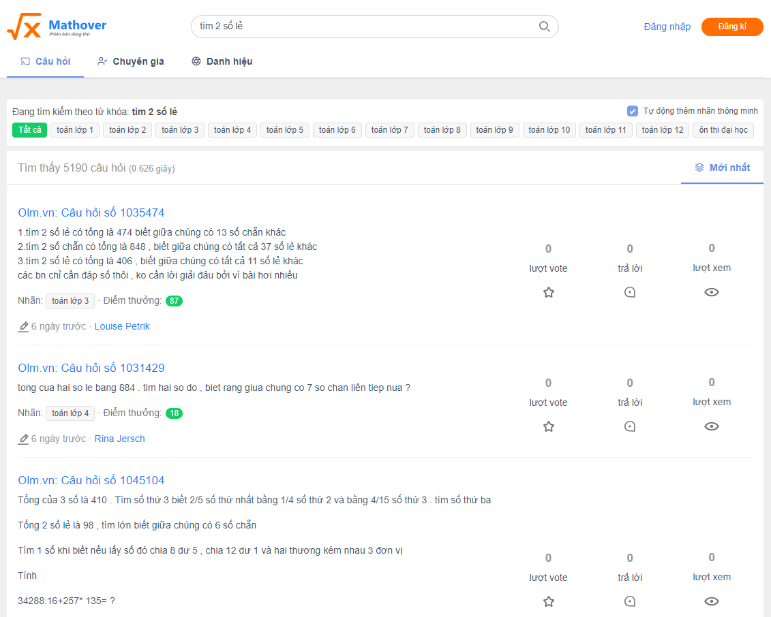

Hình .: Giao diện Tìm kiếm câu hỏi sử dụng từ khóa và nhãn

Nếu người dùng không thay đổi nội dung trong ô tìm kiếm thì khi click chuyển sang tab Chuyên gia, hệ thống sẽ tự động gợi ý tất cả các chuyên gia có liên quan đến cấp học của từ khóa mà người dùng nhập vào.

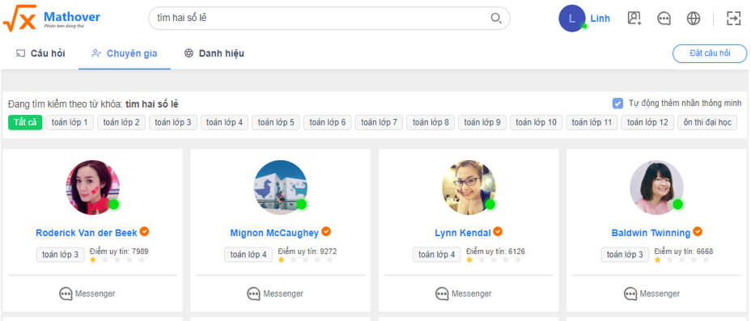

Hình .: Giao diện tìm kiếm chuyên gia theo nhãn thông minh

### Đăng kí và xác thực tài khoản, đăng nhập

Trong giao diện này, người dùng tiềm năng có thể tạo tài khoản sử dụng email.

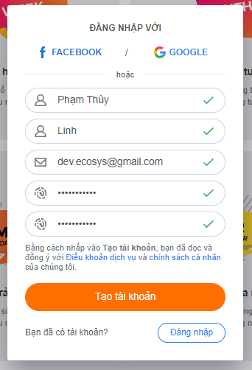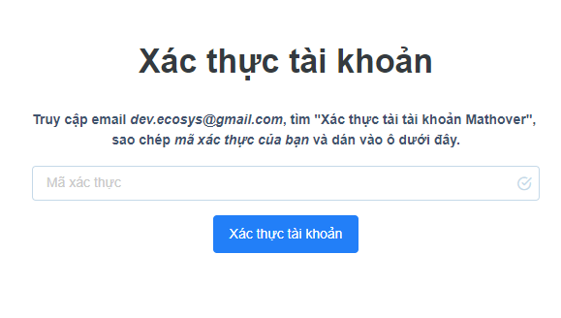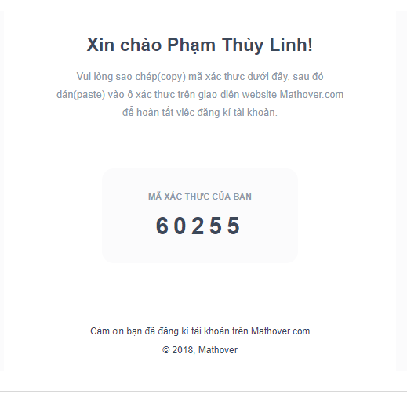

Hình .: Giao diện đăng kí tài khoản và xác thực sử dụng email

Để đảm bảo email này tồn tại, sau khi đăng kí tài khoản thành công, hệ thống yêu cầu người dùng phải xác nhận email bằng cách copy mã xác thực mà hệ thống đã gửi vào email người dùng đã đăng kí trước đó. Hoàn thành bước này, tài khoản được coi là hợp lệ ở trong hệ thống.

### Tạo câu hỏi miễn phí, trả lời và bình luận trong chi tiết câu hỏi

Người dùng sau khi tạo tài khoản sẽ được cấp 100 điểm uy tín. Điểm uy tín sẽ được tích lũy thông qua việc người dùng đóng góp câu hỏi, câu trả lời trong mục hỏi đáp miễn phí phí. Ở giao diện này, người dùng có thể đưa ra thắc mắc của mình thông qua việc đặt câu hỏi. Thể hiện trình độ của mình bằng cách trả lời câu hỏi. Đưa ra đánh giá của mình thông qua việc upVote, downVote, tặng sao, chia sẻ câu hỏi.

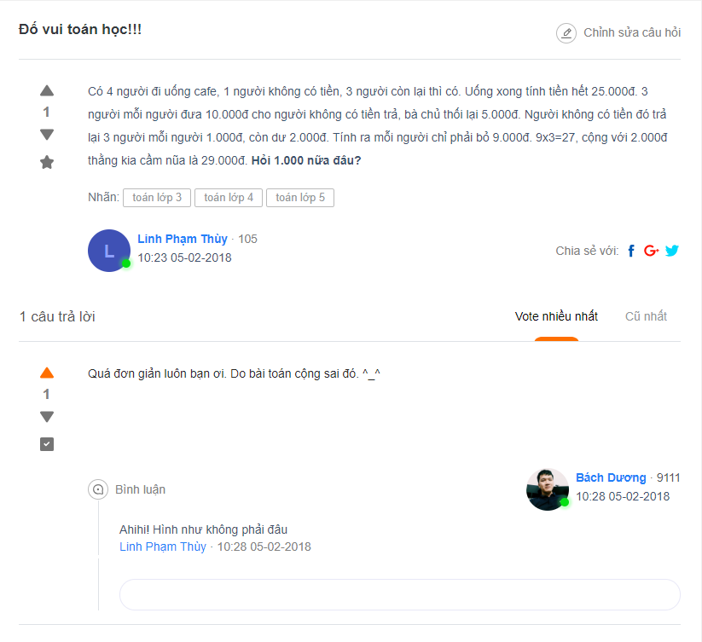

Hình .: Chi tiết nội dung một câu hỏi miễn phí

### Tạo và trả lời câu hỏi trong mục hỏi đáp nhanh

Để người dùng không bị nhầm lẫn khi sử dụng quá nhiều giao diện khác nhau để đặt câu hỏi. Hệ thống tự động tích hợp việc đặt câu hỏi miễn phí và đặt câu hỏi nhanh có thu phí qua một giao diện duy nhất. Trong trường hợp người dùng không lựa chọn “*Tôi đồng ý thưởng 15.000 VNĐ cho ai trả lời được câu hỏi này. Hãy cho tôi câu trả lời trong vòng 15 phút!*”, hệ thống sẽ ngầm hiểu người dùng đang muốn đặt câu hỏi miễn phí, do đó câu hỏi sẽ được xuất hiện trong mục “Câu hỏi” trên giao diện trang chủ.

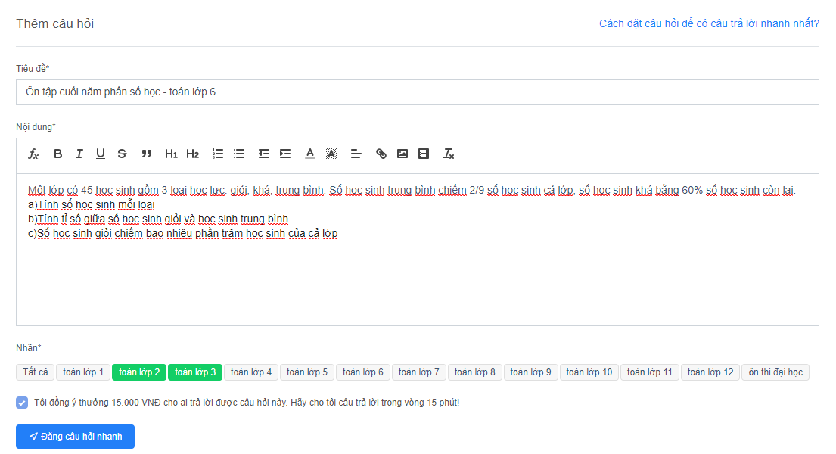

Hình .: Giao diện đăng câu hỏi nhanh

Trong trường hợp ngược lại, hệ thống sẽ ngầm hiểu người đang muốn đặt câu hỏi nhanh. Sau khi hệ thống ghi nhận câu hỏi nhanh này, câu hỏi sẽ được chuyển đến tất cả các chuyên gia tương ứng với nhãn của câu hỏi hiện đang online trên hệ thống.

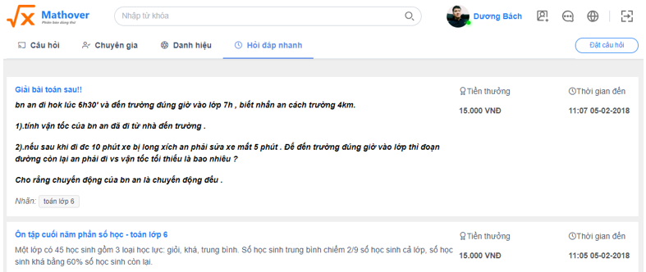

Hình .: Giao diện các câu hỏi nhanh phù hợp với một chuyên gia

Chuyên gia có thể lựa chọn 1 câu hỏi phù hợp với khả năng và điều kiện về thời gian(15 phút cho mỗi câu hỏi - bắt đầu từ thời điểm câu hỏi được đăng lên) để trả lời cho câu hỏi đó.

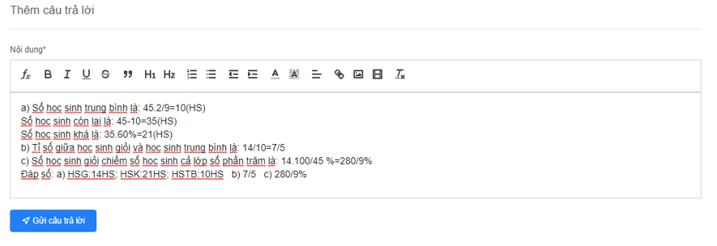

Hình .: Giao diện trả lời câu hỏi nhanh

Sau khi kết thúc 15 phút, hệ thống sẽ kiểm tra xem liệu có câu trả lời cho câu hỏi nhanh này hay không? Trong trường hợp không có câu trả lời nào, hệ thống sẽ trả lại tiền cho người dùng. Ngược lại nếu có câu trả lời, người đặt câu hỏi bắt buộc phải chọn 1 trong 4 sự lựa chọn dưới đây.

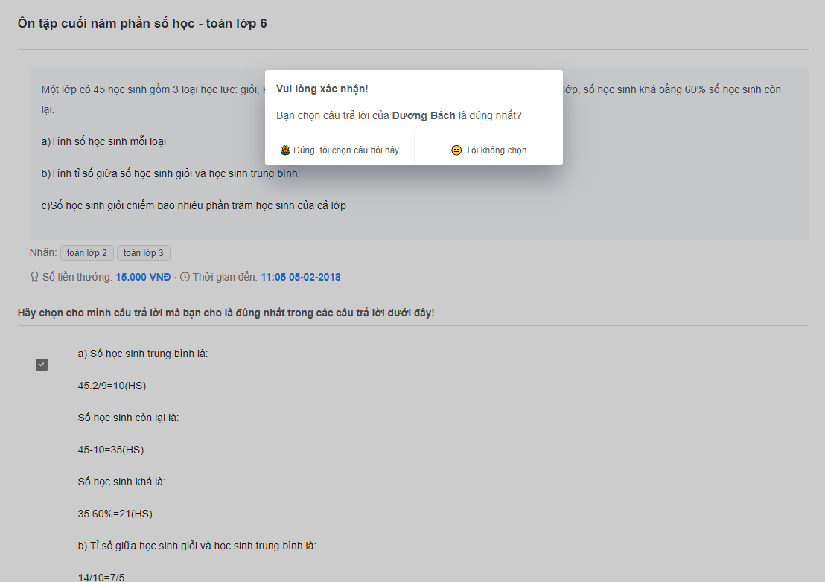

Hình .: Giao diện lựa chọn câu trả lời ưng ý nhất

Dựa vào kết quả lựa chọn, hệ thống sẽ quyết định trao trả lại tiền hoặc thưởng phần tiền còn lại cho người sở hữu câu trả lời ưng ý nhất.

### Hỏi đáp trực tiếp với chuyên gia qua Mathover Messenger

Hệ thống quy định thời gian hỏi đáp trực tiếp với mỗi chuyên gia là 1h. Để bắt đầu hỏi đáp với chuyên gia, học sinh phải trả một khoản phí dùng trong việc trả thù lao cho chuyên gia.

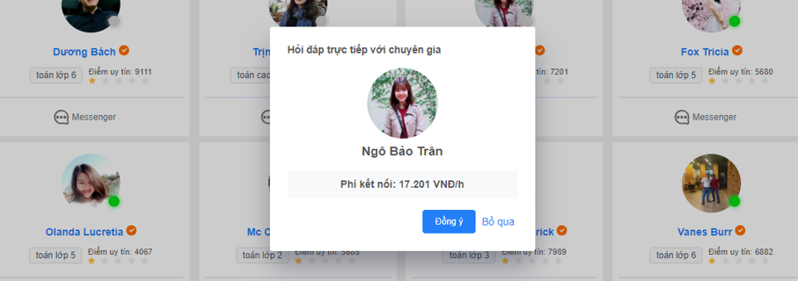

Hình .: Giao diện xác nhận kết nối hỏi đáp trực tiếp

Nếu người dùng nhấn “Đồng ý”, một phiên kết nối hỏi đáp với chuyên gia sẽ được thiết lập. Hệ thông sẽ kiểm tra trạng thái online của chuyên gia một lần nữa để chắc chắn chuyên gia đang online. Khi đó người dùng và chuyên gia có thể trực tiếp trao đổi nội dung thắc mắc và giải đáp.

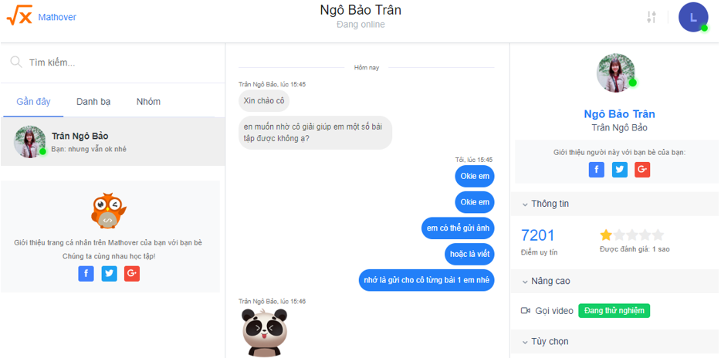

Hình .: Giao diện hỏi đáp trực tiếp giữa người dùng với chuyên gia

### Nạp và rút tiền từ tài khoản Mathover

Giao diện này mô phỏng quy trình xử lý việc nạp tiền vào hệ thống Mathover.

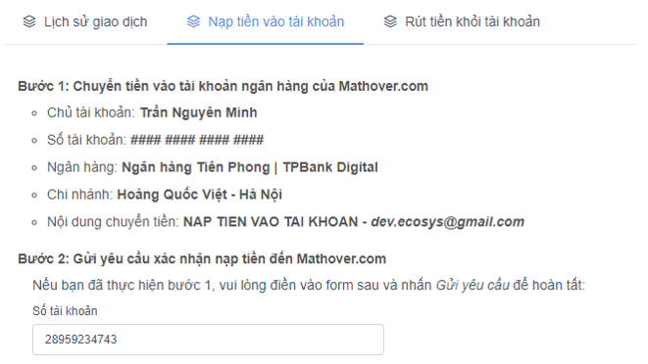

Hình .: Giao diện gửi yêu cầu xác nhận nạp tiền vào tài khoản

Sau người dùng nhấn Gửi yêu cầu, hệ thống sẽ thực hiện kiểm tra các thông tin và đẩy yêu cầu này đến hỗ trợ viên để kiểm tra một lần nữa. Tại đây hỗ trợ viên sẽ quyết định yêu cầu nạp có được chấp thuận hay không?

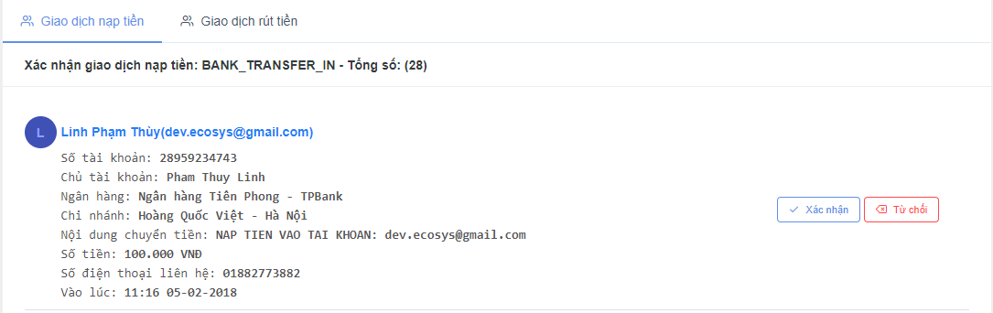

Hình .: Giao diện xác nhận giao dịch nạp tiền của hỗ trợ viên

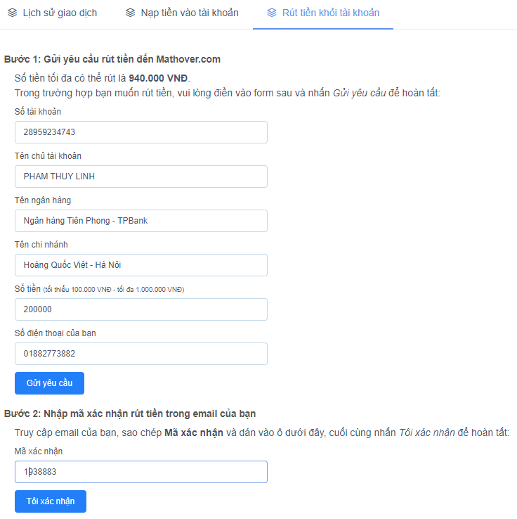

Hình .: Giao diện gửi yêu cầu rút tiền

Sau khi điền kết quả vào form, hệ thống sẽ gửi yêu cầu xác nhận qua Email. Vượt qua bước này, hỗ trợ viên sẽ kiểm tra lại các thông tin này một lần nữa, nếu thông tin hợp lệ thì sẽ thực hiện chuyển tiền đến tài khoản ngân hàng người dùng vừa nhập.

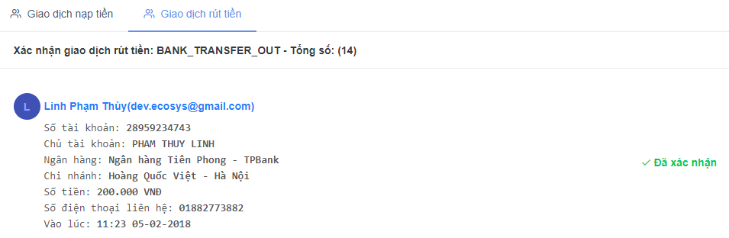

Hình .: Giao diện xác nhận đã chuyển khoản của hỗ trợ viên

### Đăng kí và làm bài test để trở thành chuyên gia toán phổ thông

Ở giao diện này, hiển thị 3 bước mà mỗi ứng viên phải vượt qua để trở thành chuyên gia của Mathover.

* Bước 1: Kiểm tra đóng góp của thành viên đối với Mathover.

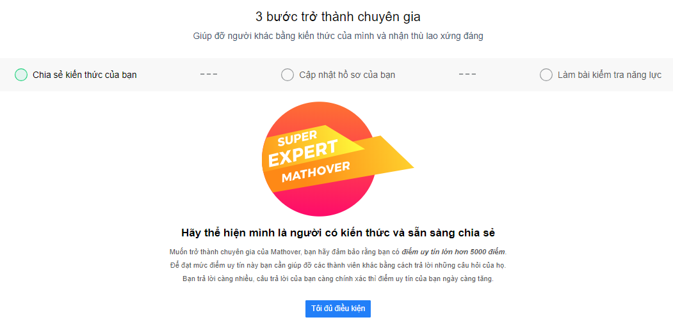

Hình .: Giao diện bước 1 trong 3 bước đăng kí chuyên gia

* Bước 2: Điền vào phiếu đăng kí, hoàn thiện hồ sơ và chờ xét duyệt.

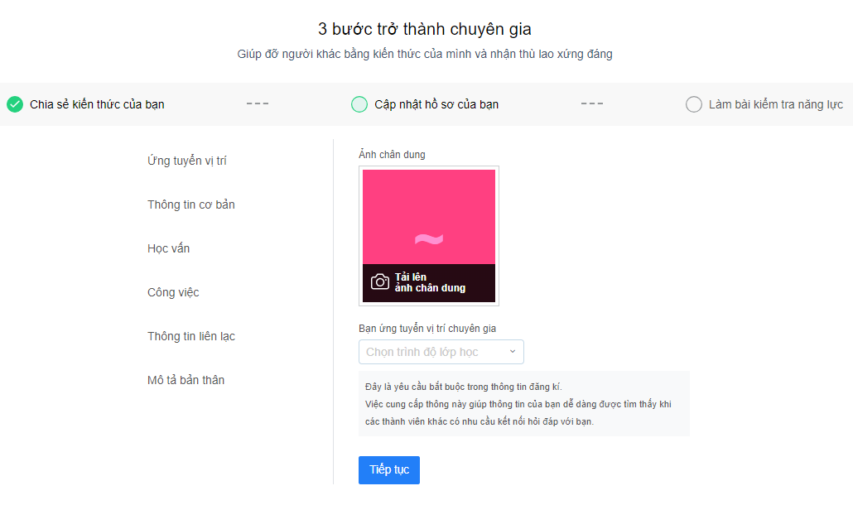

Hình .: Giao diện bước 2 trong 3 bước đăng kí chuyên gia

* Bước 3: Trong trường hợp hồ sơ được chấp nhận, ứng viên sẽ phải tham gia bài test để quyết định xem có đủ điều kiện năng lực để trở thành chuyên gia hay không?

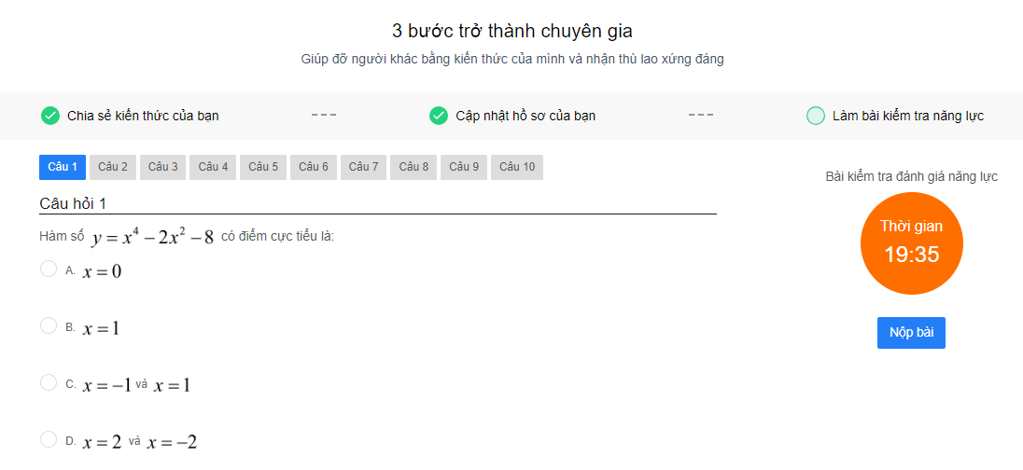

Hình .: Giao diện bước 3 trong 3 bước đăng kí chuyên gia

### Xét duyệt nội dung câu hỏi.

Khi thành viên của hệ thống tạo câu hỏi mới, hệ thống sẽ chạy một hàm xử lý để quyết định xem nội dung câu hỏi có hợp lệ hay không? Trong trường hợp, câu hỏi có chứa những nội dung khớp với danh sách từ khóa đen, chứa hình ảnh, hệ thống sẽ chuyển tiếp câu hỏi cho kiểm soát viên để kiểm tra lại nội dung câu hỏi này.

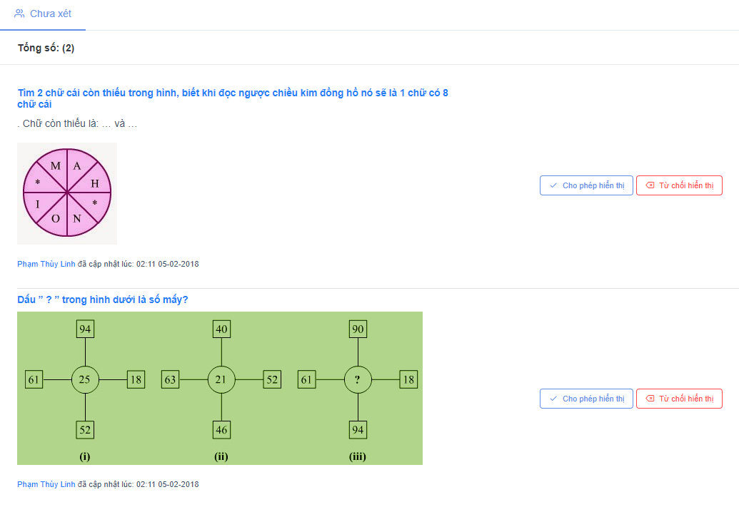

Hình .: Giao diện xét duyệt nội dung của kiểm soát viên

# KẾT LUẬN

* + 1. Kết quả đạt được

Trong thời gian thực hiện hệ thống đã hoàn thiện các tính năng chính, và triển khai thử nghiệm trên Internet với tên miền <https://mathover.com>, các chức năng có thể trải nghiệm bao gồm:

* Tìm kiếm câu hỏi bằng từ khóa.
* Tìm kiếm chuyên gia bằng từ khóa.
* Đăng kí, đăng nhập và xác thực tài khoản qua Email.
* Tạo câu hỏi miễn phí, trả lời, bình luận và đánh giá trong chi tiết câu hỏi.
* Tạo câu hỏi trong mục hỏi đáp nhanh và trả lời câu hỏi.
* Hỏi đáp trực tiếp tính phí với chuyên gia qua Mathover Messenger.
* Nạp tiền, rút tiền từ tài khoản.
* Đăng kí và làm bài test để trở thành chuyên gia toán phổ thông
* Xét duyệt nội dung câu hỏi khi phát hiện câu hỏi chứa từ khóa không hợp lệ.

1. Hướng phát triển

Trong tương lai, hệ thống sẽ được cải thiện theo hướng phục vụ trải nghiệm tốt hơn cho người dùng, bao gồm:

* Cải thiện tốc độ xử lý các tác vụ: nhắn tin, đánh giá câu hỏi, câu trả lời, bình luận, tốc độ tải trang.
* Hỏi đáp với video-call với độ ổn định cao hơn.
* Xây dựng quy trình chặt chẽ cho việc rút tiền, nạp tiền, bảo vệ tài khoản thanh toán

# TÀI LIỆU THAM KHẢO

TIẾNG ANH

|  |  |
| --- | --- |
| [1] | Clinton Gormley, Zachary Tong, Guide, Elasticsearch: The Definitive, 2015. |
| [2] | Nick Craver, "Stack Overflow: The Architecture - 2016 Edition," 17 2 2016. [Online]. Available: https://nickcraver.com/blog/2016/02/17/stack-overflow-the-architecture-2016-edition/. |
| [3] | Prashanth Jayaram, "Why MongoDB?," 6 7 2016. [Online]. Available: https://sqlpowershell.blog/2016/07/06/why-mongodb/. |
| [4] | Paul Shan , "Node.js – reasons to use, pros and cons, best practices!," 11 10 2014. [Online]. Available: http://voidcanvas.com/describing-node-js/. |
| [5] | Simon Pietro Romano, Salvatore Loreto, Real-Time Communication with WebRTC, 2014. |